
PROPOSAL
PROYEK AKHIR

SISTEM LITERASI KECERDASAN BUATAN UNTUK SISWA SMP (PENGEMBANGAN SIMULASI INTERAKTIF BERLEVEL BERBASIS FINGER TRACKING MEDIAPIPE DENGAN MEKANISME HUMAN-IN-THE-LOOP)

Farchan Deano Muhammad
NRP. 5323600012

DOSEN PEMBIMBING
Dr. Tri Budi Santoso, S.T., M.T
NIP. 197001051995021001

Dr. Ing. Hestiasari Rante, S.T., M.Sc.
NIP.197607152008122001

PROGRAM STUDI SARJANA TERAPAN
TEKNOLOGI REKAYASA MULTIMEDIA
JURUSAN TEKNOLOGI MULTIMEDIA KREATIF
POLITEKNIK ELEKTRONIKA NEGERI SURABAYA
2026

Halaman ini sengaja dikosongkan.

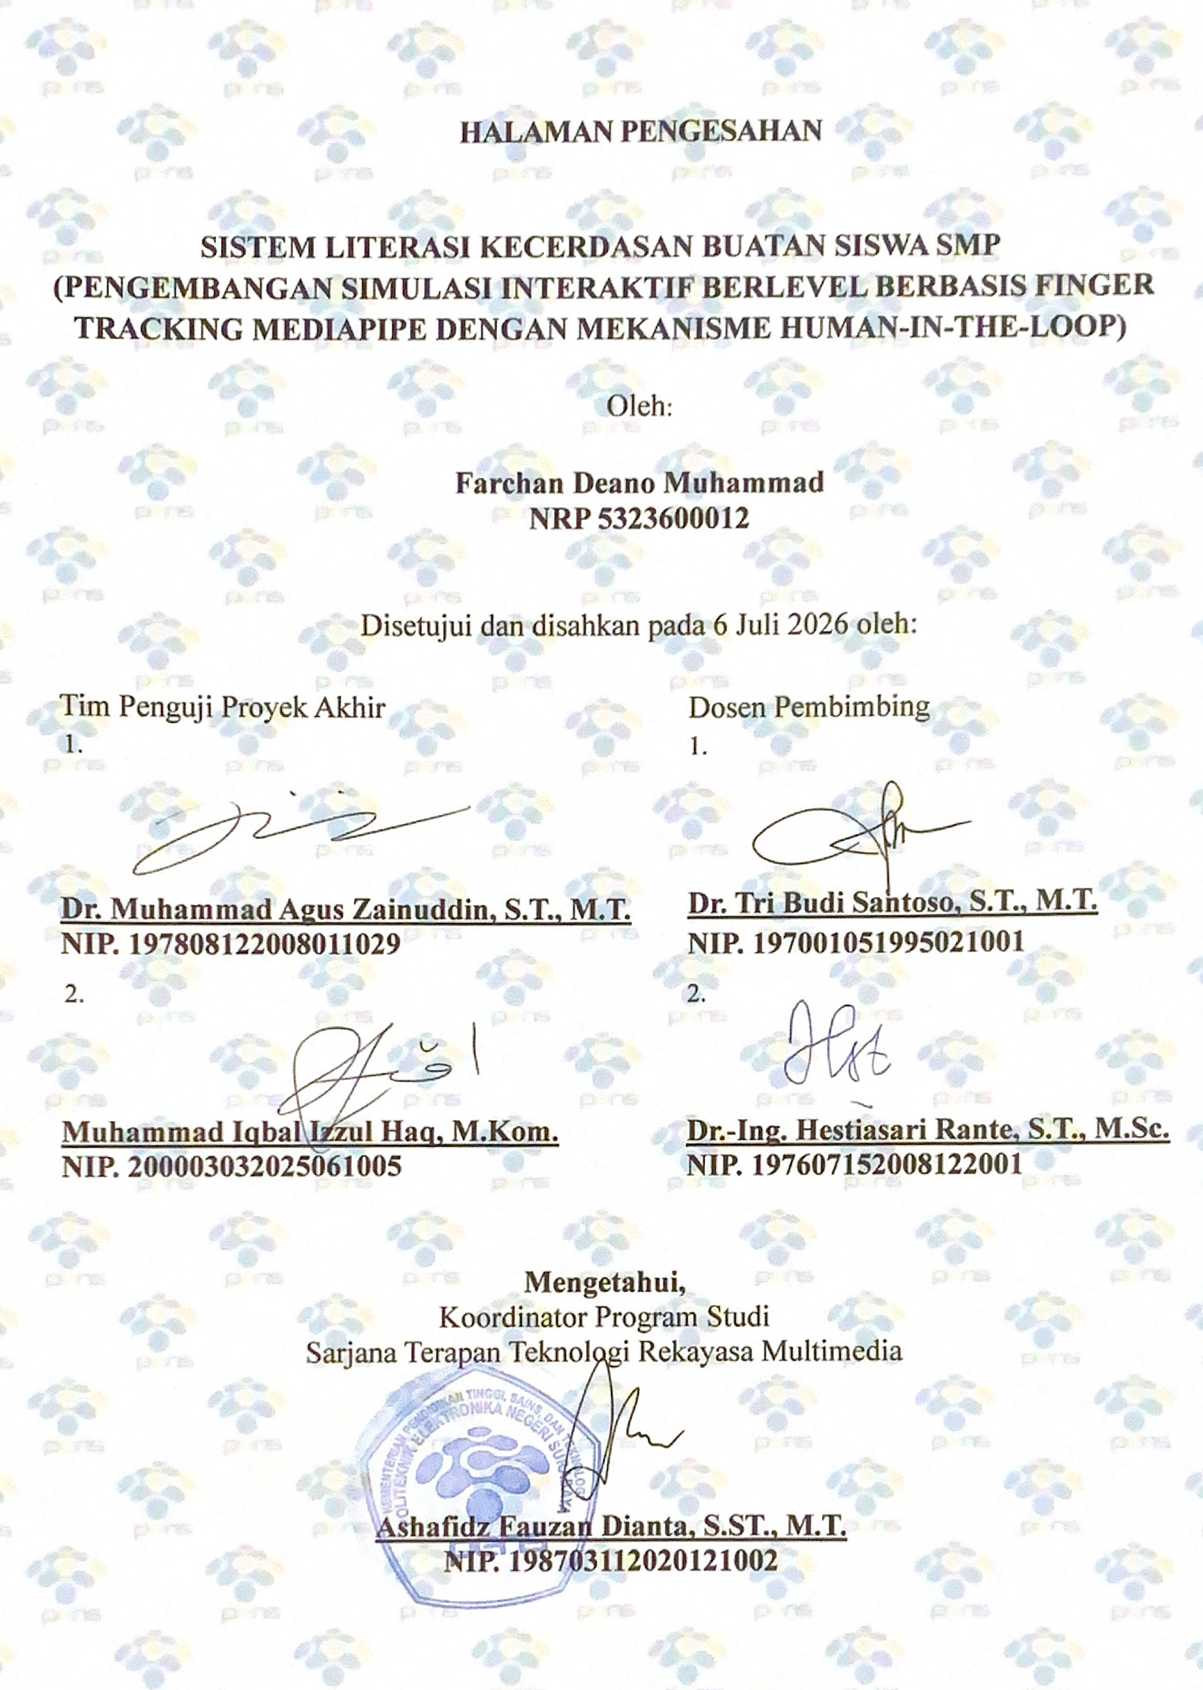
`
Halaman ini sengaja dikosongkan.

ABSTRAK

Literasi kecerdasan buatan (AI) bagi siswa SMP menuntut lebih dari sekadar kemampuan menggunakan teknologi; siswa perlu dilatih untuk mengevaluasi dan memvalidasi keluaran AI agar tidak menerimanya sebagai kebenaran mutlak. Penelitian ini mengembangkan simulasi interaktif berlevel berbasis finger tracking MediaPipe dengan mekanisme Human-in-the-Loop (HITL) guna menanamkan pemahaman bahwa prediksi AI bersifat probabilistik dan memerlukan penilaian manusia. Sistem memungkinkan siswa menggambar objek melalui gerakan jari yang dilacak kamera, kemudian menerima hasil klasifikasi sketsa dalam bentuk Top-3 prediction beserta confidence score. Melalui antarmuka keputusan, siswa dapat memilih Accept, Correct, Override, atau Redraw; keputusan tersebut dipetakan menjadi konsekuensi langsung dalam simulasi permainan 2D, seperti objek membantu atau menghambat penyelesaian level. Pengembangan berfokus pada perancangan interaksi, antarmuka, gameplay bertingkat, serta integrasi finger tracking dan visualisasi prediksi, sedangkan komponen klasifikasi dan analitik data dikerjakan oleh mitra. Hasil akhir berupa prototipe sistem literasi AI berbasis web yang memberi pengalaman konkret kepada siswa dalam membaca, mempertanyakan, dan mengambil keputusan terhadap output probabilistik AI melalui siklus aksi–umpan balik–konsekuensi. Proyek ini diharapkan menjadi media alternatif yang aktif dan reflektif bagi pembelajaran AI di tingkat sekolah menengah pertama.

Kata kunci: literasi AI, Human-in-the-Loop, finger tracking, MediaPipe, simulasi interaktif, siswa SMP
Halaman ini sengaja dikosongkan.

ABSTRACT

AI literacy for middle school students requires more than using technology; learners must be trained to evaluate and validate AI outputs so they do not passively accept them as absolute truth. This study develops a level-based interactive simulation utilizing MediaPipe finger tracking with a Human-in-the-Loop (HITL) mechanism to instill the understanding that AI predictions are probabilistic and need human judgment. The system allows students to draw objects using finger movements captured by a camera, then presents sketch classification results as Top-3 predictions with confidence scores. Through a decision interface, students can select Accept, Correct, Override, or Redraw; the decision is mapped into direct consequences in a 2D game simulation, such as objects helping or hindering level completion. Development focuses on interaction design, user interface, progressive gameplay, finger tracking integration, and prediction visualization, while the sketch classification and data analytics components are handled by a partner. The final product is a web-based AI literacy prototype that provides students with concrete experience in reading, questioning, and deciding on probabilistic AI outputs through an action–feedback–consequence cycle. This project is expected to serve as an active and reflective alternative medium for AI learning at the junior high school level.

Keywords: AI literacy, Human-in-the-Loop, finger tracking, MediaPipe, interactive simulation, middle school students

Halaman ini sengaja dikosongkan.

DAFTAR ISI

ABSTRAK iii
ABSTRACT v
DAFTAR ISI vii
DAFTAR GAMBAR x
DAFTAR TABEL xii
BAB 1 PENDAHULUAN 1
1.1 LATAR BELAKANG 1
1.2 PERMASALAHAN 2
1.3 TUJUAN 3
1.4 MANFAAT 3
1.5 SISTEMATIKA PENULISAN 4
BAB 2 KAJIAN PUSTAKA 5
2.1 DESKRIPSI PERMASALAHAN 5
2.2 TEORI PENUNJANG 6
2.2.1 Literasi AI untuk Siswa SMP 6
2.2.2 Human-in-The-Loop 7
2.2.3 Explainable AI, Top-3 Prediction, dan Confidence Score 7
2.2.4 Game-Based Learning dan Goal-Based Scenario 8
2.2.5 Finger Tracking MediaPipe dan Sketsa 10
2.2.6 Feedback Visual, Pedagogical Agent, dan Interaction Log 11
2.3 PENELITIAN TERKAIT 12
BAB 3 DESAIN SISTEM 15
3.1 DESKRIPSI SOLUSI 15
3.2 PERANCANGAN SISTEM 16
3.2.1 Hierarki Sistem 17
3.2.1 Use Case Diagram 18
3.2.2 Global User Flow 19
3.2.4 Interaction Type 22
3.2.5 Konteks Gameplay 23
3.2.6 Pemetaan Label Akhir ke Respons Simulasi 23
3.2.7 Konsep Maskot Pendamping 24
3.2.4 Rancangan Antarmuka dan Wireframe 25
3.3 METODOLOGI 28
3.3.1 Tahapan Pengembangan Sistem 29
3.3.2 Jadwal Penelitian 30
DAFTAR PUSTAKA 32

Halaman ini sengaja dikosongkan.

DAFTAR GAMBAR

Gambar 2.1 Bloom's Taxonomy and AI Literacy 6
Gambar 2.2 Human-in-the-Loop Data Processing Pipeline 7
Gambar 2.3 Contoh Visualisasi Keputusan AI 8
Gambar 2.4 Distribusi Strategi Pedagogis pada Game-Based Learning 10
Gambar 2.5 Hasil Pelacakan Tangan MediaPipe Hands 11
Gambar 3.1 Rancangan sistem dari solusi yang ditawarkan 16
Gambar 3.2 Use Case Diagram 18
Gambar 3.3 User Flow Diagram Phase 1 19
Gambar 3.4 User Flow Diagram Phase 2 20
Gambar 3.5 User Flow Diagram Phase 3 21
Gambar 3.6 Interaction Type 22
Gambar 3.7 Pemetaan Label Akhir ke Respons Simulasi 24
Gambar 3.8 Splash Screen 25
Gambar 3.9 Onboarding Screen 26
Gambar 3.10 Drawing Canvas 26
Gambar 3.11 Gameplay Screen 27
Gambar 3.12 Admin Dashboard 27
Gambar 3.13 Super Admin Dashboard 28
Gambar 3.14 Fishbone Metodologi Penelitian 29

Halaman ini sengaja dikosongkan.

DAFTAR TABEL

Tabel 2.1 Pemetaan Penelitian Terkait dan Posisi Penelitian 13
Tabel 3.1 Hierarki lapisan sistem dan komponen utamanya 17
Tabel 3.2 Konsep Level dalam Simulasi 23
Tabel 3.3 Fungsi Maskot Pendamping 25
Tabel 3.4 Jadwal Penelitian 31

Halaman ini sengaja dikosongkan.

BAB 1
PENDAHULUAN

- LATAR BELAKANG
Perkembangan kecerdasan buatan atau Artificial Intelligence (AI) membuat kemampuan literasi digital tidak lagi cukup berhenti pada kemampuan menggunakan perangkat dan aplikasi. Ng dkk. menjelaskan bahwa literasi AI mencakup kemampuan memahami konsep dasar AI, menggunakan AI secara tepat, mengevaluasi keluaran AI, serta menyadari implikasi sosial dan etis dari penggunaan AI [1]. Dalam konteks pendidikan menengah, literasi AI menjadi penting karena siswa mulai berhadapan dengan berbagai sistem cerdas dalam aktivitas belajar maupun kehidupan sehari-hari. Ravi dkk. menunjukkan bahwa penerapan kurikulum literasi AI pada kelas menengah tidak hanya menuntut pemahaman teknis, tetapi juga membutuhkan strategi pembelajaran yang mampu membuat siswa memahami bagaimana AI bekerja dan bagaimana dampaknya terhadap keputusan pengguna [2]. Dengan demikian, pengenalan AI kepada siswa SMP perlu diarahkan bukan hanya pada penggunaan teknologi, tetapi juga pada kemampuan membaca, mempertanyakan, dan mengevaluasi keluaran sistem AI.
Salah satu masalah utama dalam interaksi dengan AI adalah kecenderungan pengguna menerima keluaran sistem sebagai jawaban akhir. Clerc dkk. menunjukkan bahwa siswa pada jenjang menengah masih rentan menerima output AI secara terlalu cepat apabila tidak dilatih untuk mengatur dan mengevaluasi interaksinya dengan sistem [3]. Khosravi dkk. juga menekankan bahwa sistem AI dalam pendidikan perlu dirancang agar keluarannya dapat dipahami oleh pengguna, karena keputusan berbasis AI yang tidak dijelaskan dengan baik dapat menimbulkan kesenjangan antara hasil model dan pemahaman pengguna [6]. Pada sistem klasifikasi visual, keluaran AI umumnya berbentuk prediksi dengan tingkat keyakinan tertentu. Oleh karena itu, siswa perlu dikenalkan bahwa prediksi AI bukan kebenaran mutlak, melainkan hasil perhitungan probabilistik yang tetap dapat benar, ragu, atau salah.
Pendekatan Human-in-the-Loop relevan untuk menjawab kebutuhan tersebut. Wu dkk. menjelaskan bahwa Human-in-the-Loop menempatkan manusia sebagai bagian dari proses sistem AI, baik dalam pemberian masukan, validasi, maupun pengambilan keputusan terhadap hasil model [4]. Wang dkk. juga menegaskan bahwa pelibatan manusia dalam sistem AI muncul karena kemampuan mesin dan manusia memiliki peran yang saling melengkapi dalam menyelesaikan tugas yang tidak sepenuhnya dapat diserahkan kepada sistem otomatis [5]. Pada penelitian ini, mekanisme Human-in-the-Loop diwujudkan melalui momen ketika siswa melihat hasil prediksi AI, membandingkan alternatif prediksi, lalu menentukan keputusan akhir melalui Accept, Correct, Override, atau Redraw. Dengan mekanisme tersebut, siswa tidak ditempatkan sebagai penerima hasil AI secara pasif, tetapi sebagai pengguna yang ikut memvalidasi keluaran AI sebelum hasil tersebut digunakan dalam simulasi.
Agar konsep tersebut dapat dipahami oleh siswa SMP, sistem perlu disampaikan melalui bentuk interaksi yang konkret dan menarik. Videnovik dkk. menunjukkan bahwa game-based learning banyak digunakan dalam pembelajaran ilmu komputer karena mampu menghadirkan aktivitas belajar melalui tujuan, tantangan, dan feedback [8]. Tseng dan Yadav melalui ActiveAI juga menunjukkan bahwa pembelajaran AI untuk siswa kelas 7–9 dapat dikembangkan melalui skenario berbasis tujuan, umpan balik langsung, dan pengalaman yang mendorong siswa mengevaluasi keluaran AI [10]. Pada sisi antarmuka, Liao dkk. menjelaskan bahwa desain pengalaman pengguna untuk AI perlu membantu pengguna mempertanyakan keluaran sistem, bukan hanya menampilkan hasil akhir model [14]. Karran dkk. juga menekankan bahwa visualisasi tingkat keyakinan AI dapat memengaruhi cara pengguna memahami keputusan sistem [15]. Berdasarkan hal tersebut, penelitian ini menggunakan Top-3 UI untuk menampilkan beberapa alternatif prediksi beserta confidence score, sehingga siswa dapat melihat bahwa AI memiliki beberapa kemungkinan jawaban dengan tingkat keyakinan berbeda.
Berdasarkan uraian tersebut, penelitian ini mengembangkan simulasi interaktif berlevel berbasis finger tracking MediaPipe dengan mekanisme Human-in-the-Loop pada sistem literasi kecerdasan buatan untuk siswa SMP. MediaPipe Hands digunakan sebagai dasar interaksi karena Zhang dkk. menunjukkan bahwa MediaPipe mampu melakukan pelacakan tangan secara real-time dari kamera RGB melalui pipeline deteksi telapak tangan dan landmark tangan [11]. Sung dkk. juga menunjukkan bahwa pelacakan skeleton tangan dapat digunakan sebagai dasar pengenalan gestur real-time pada perangkat pengguna [12]. Pada sistem yang dikembangkan, siswa menggambar objek melalui gerakan jari, melihat prediksi AI dalam bentuk Top-3 UI, mengambil keputusan terhadap prediksi tersebut, lalu melihat konsekuensi keputusan pada simulasi 2D. Ruang lingkup penulis berfokus pada pengembangan simulasi interaktif, finger tracking, desain antarmuka, Top-3 UI, desain interaksi level, feedback visual, dan pengalaman gameplay berbasis konsekuensi. Sementara itu, komponen klasifikasi sketsa, keluaran confidence score, pencatatan data, dan analisis pola keputusan dikembangkan sebagai bagian terintegrasi oleh partner. Dengan pembagian tersebut, penelitian ini tetap berada dalam satu sistem literasi AI, tetapi kontribusi teknis penulis tetap jelas pada sisi interaksi dan pengalaman pengguna.
- PERMASALAHAN
Berdasarkan latar belakang, maka permasalahan dalam proyek akhir ini dapat dijabarkan sebagai berikut:
  - Bagaimana merancang dan mengembangkan simulasi interaktif berlevel berbasis finger tracking MediaPipe yang mampu menghadirkan pengalaman literasi kecerdasan buatan secara konkret kepada siswa SMP melalui aktivitas menggambar, melihat prediksi AI, mengambil keputusan, dan menerima konsekuensi keputusan dalam lingkungan simulasi 2D?
  - Bagaimana bentuk integrasi mekanisme Human-in-the-Loop yang mampu menampilkan keluaran klasifikasi sketsa berupa Top-3 prediction dan confidence score, memfasilitasi keputusan pengguna melalui Accept, Correct, Override, atau Redraw, serta menghasilkan data interaksi yang dapat digunakan untuk membaca pola keputusan siswa terhadap output probabilistik AI?

- TUJUAN
Tujuan Penelitian proyek akhir ini mengajukan pendekatan pengembangan simulasi interaktif berlevel untuk memperkenalkan literasi kecerdasan buatan kepada siswa SMP dengan mempresentasikan mekanisme Human-in-the-Loop melalui aktivitas menggambar, pembacaan prediksi AI, pengambilan keputusan, dan konsekuensi gameplay. Pendekatan ini digunakan untuk mengatasi permasalahan pembelajaran AI yang cenderung abstrak dan berisiko membuat siswa menerima keluaran AI sebagai jawaban akhir tanpa proses evaluasi. Orisinalitas dari proyek akhir ini terletak pada integrasi antara finger tracking MediaPipe sebagai media input gambar, Top-3 UI sebagai ruang evaluasi prediksi AI, serta simulasi 2D berlevel yang menerjemahkan keputusan siswa menjadi konsekuensi langsung di dalam permainan.
Sistem yang dikembangkan memungkinkan siswa menggambar objek melalui gerakan jari, melihat hasil prediksi AI beserta nilai confidence score, kemudian menentukan keputusan akhir melalui pilihan Accept, Correct, Override, atau Redraw. Keputusan tersebut tidak berhenti sebagai input antarmuka, tetapi digunakan untuk menentukan perilaku objek dalam simulasi 2D, seperti objek yang membantu penyelesaian level atau objek yang menyebabkan kondisi gagal. Dengan demikian, tujuan penelitian ini adalah menghasilkan prototipe sistem literasi AI yang memberi pengalaman langsung kepada siswa bahwa keluaran AI perlu dibaca, dibandingkan, dan divalidasi sebelum digunakan sebagai dasar keputusan.
- MANFAAT
Manfaat dari penelitian proyek akhir ini dibagi menjadi tiga bagian sebagai berikut:
  - Manfaat bagi pendidikan
Me nyediakan alternatif media pembelajaran AI yang konkret dan interaktif bagi siswa SMP. Melalui simulasi langsung seperti menggambar, menganalisis confidence score, dan mengambil keputusan, siswa dapat memahami konsep AI secara aktif melalui pendekatan aksi, umpan balik, serta konsekuensi.
  - Manfaat bagi institusi
Mendukung pengembangan proyek terapan di program studi Teknologi Rekayasa Multimedia, khususnya pada integrasi interaction design, computer vision, simulasi 2D, dan AI edukasi. Proyek ini juga menjadi percontohan kolaborasi Proyek Akhir berkelompok yang terintegrasi namun tetap memiliki pembagian fokus teknis yang jelas.
  - Manfaat bagi peneliti
Meningkatkan kemampuan dalam merancang sistem interaktif berbasis web, seperti implementasi finger tracking, antarmuka prediksi AI, serta mekanisme Human-in-the-Loop (HITL). Penelitian ini juga melatih peneliti untuk menyelaraskan aspek teknis dengan tujuan literasi dan pengalaman pengguna (user experience).

- SISTEMATIKA PENULISAN
Sistematika penulisan proposal proyek akhir ini disusun untuk menjelaskan alur pembahasan dari latar belakang masalah, kajian pustaka, rancangan sistem, rencana eksperimen, hingga penutup. Pembagian bab dibuat agar hubungan antara permasalahan literasi AI, teori pendukung, desain sistem, dan rencana pengujian dapat dibaca secara runtut.
Bab 1 | Pendahuluan  Memuat latar belakang, rumusan masalah, tujuan, dan manfaat penelitian. Bab ini berfokus pada urgensi meningkatkan literasi AI siswa SMP agar tidak pasif menerima output AI, melalui solusi media pembelajaran interaktif berbasis Human-in-the-Loop (HITL).
Bab 2 | Kajian Pustaka  Mengulas landasan teori pendukung—seperti literasi AI, Human-in-the-Loop, Explainable AI (XAI), game-based learning, dan finger tracking MediaPipe. Bab ini juga memuat penelitian terdahulu untuk menegaskan posisi dan orisinalitas proyek akhir.
Bab 3 | Desain Sistem  Menjelaskan perancangan teknis dan solusi yang ditawarkan. Mencakup arsitektur global, user flow, mekanika interaksi game, rancangan antarmuka (wireframe), desain level, hingga metodologi dan jadwal pengerjaan proyek.

BAB 2
KAJIAN PUSTAKA

- DESKRIPSI PERMASALAHAN
Perkembangan kecerdasan buatan atau Artificial Intelligence (AI) membuat literasi digital tidak cukup hanya dipahami sebagai kemampuan menggunakan perangkat dan aplikasi. Literasi AI mencakup kemampuan memahami konsep dasar AI, menggunakan AI secara tepat, mengevaluasi keluaran AI, menciptakan atau memodifikasi solusi berbasis AI secara bertanggung jawab, serta memahami isu etika penggunaan AI [1]. Dalam konteks siswa SMP, kemampuan ini penting karena siswa mulai berhadapan dengan sistem cerdas dalam aktivitas belajar, pencarian informasi, rekomendasi konten, dan penggunaan aplikasi sehari-hari.
Permasalahan utama pada penelitian ini adalah kecenderungan siswa menerima keluaran AI sebagai jawaban final tanpa proses evaluasi. Ravi et al. menunjukkan bahwa pembelajaran literasi AI pada kelas menengah membutuhkan strategi yang membuat konsep AI dapat dipahami melalui pengalaman konkret [2]. Clerc et al. juga menunjukkan bahwa siswa usia menengah perlu dilatih untuk memonitor dan mengevaluasi interaksinya dengan sistem AI agar tidak menerima output secara tidak kritis [3]. Oleh karena itu, pengenalan AI kepada siswa SMP perlu diarahkan pada pengalaman membaca, membandingkan, dan memvalidasi keluaran AI. Masalah tersebut terlihat pada sistem klasifikasi visual. Keluaran AI tidak berbentuk kebenaran mutlak, tetapi prediksi berdasarkan pola data. Output biasanya berupa label dan nilai keyakinan atau confidence score. Jika siswa hanya melihat satu label akhir, siswa dapat menganggap AI selalu benar. Padahal explainable artificial intelligence dalam pendidikan menekankan bahwa sistem AI perlu disajikan secara dapat dipahami agar pengguna tidak menerima keputusan sistem secara pasif [6]. Visualisasi keputusan AI juga dapat memengaruhi confidence, cognitive fit, dan kepercayaan pengguna terhadap sistem [15].
Human-in-the-Loop (HITL) menjadi pendekatan yang relevan karena menempatkan manusia sebagai bagian dari alur sistem, baik dalam validasi, koreksi, maupun pengambilan keputusan terhadap output model [4]. Wang et al. menekankan bahwa manusia dan mesin memiliki peran saling melengkapi: mesin mampu memproses pola secara cepat, sedangkan manusia dapat memberi penilaian kontekstual ketika keputusan tidak sepenuhnya dapat diserahkan kepada sistem otomatis [5]. Agar konsep prediksi, confidence score, validasi, dan konsekuensi dapat dipahami siswa SMP, penelitian ini mengemasnya dalam simulasi interaktif berlevel berbasis game-based learning yang menghadirkan tujuan, tantangan, feedback, dan konsekuensi [8], [9].
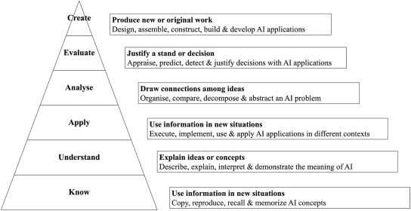
Untuk memperjelas bahwa literasi AI tidak berhenti pada kemampuan mengenal istilah, Gambar 2.1 menampilkan hubungan antara taksonomi kemampuan berpikir dan literasi AI. Gambar ini relevan karena penelitian ini menempatkan siswa pada aktivitas menggunakan, membandingkan, dan mengevaluasi keluaran AI.
Gambar 2.1 Bloom's Taxonomy and AI Literacy
(Sumber: Ng et al. [1], Fig. 2, doi: 10.1016/j.caeai.2021.100041)
Gambar 2.1 menunjukkan bahwa literasi AI memiliki tingkat kemampuan yang berlapis, mulai dari mengetahui dan memahami konsep sampai mengevaluasi serta menghasilkan keputusan. Berdasarkan masalah tersebut, penelitian ini mengembangkan simulasi interaktif berlevel berbasis finger tracking MediaPipe dengan mekanisme Human-in-the-Loop. Siswa menggambar objek melalui gerakan jari, sistem menampilkan Top-3 prediction dan confidence score, lalu siswa mengambil keputusan melalui Accept, Correct, Override, atau Redraw. Keputusan tersebut dipetakan menjadi konsekuensi dalam simulasi 2D, sehingga siswa mengalami hubungan langsung antara input, prediksi AI, validasi manusia, dan konsekuensi keputusan.
- TEORI PENUNJANG
Teori penunjang pada penelitian ini disusun untuk mendukung rancangan sistem pada Bab 3. Sistem yang dikembangkan menggabungkan literasi AI, finger tracking, klasifikasi visual, Top-3 prediction, confidence score, mekanisme HITL, simulasi berlevel, feedback visual, dan pencatatan data interaksi. Oleh karena itu, teori yang digunakan mencakup aspek pendidikan AI, desain antarmuka AI, teknologi pelacakan tangan, serta pembelajaran berbasis permainan.

2.2.1 Literasi AI untuk Siswa SMP
Ng et al. merumuskan literasi AI melalui beberapa aspek, yaitu mengetahui dan memahami AI, menggunakan dan menerapkan AI, mengevaluasi dan menciptakan dengan AI, serta memahami isu etika [1]. Pada penelitian ini, aspek memahami AI diterjemahkan melalui pengalaman siswa melihat proses prediksi. Aspek menggunakan AI diterapkan ketika siswa membuat gambar sebagai input sistem. Aspek mengevaluasi AI diterapkan ketika siswa membandingkan Top-3 prediction dan confidence score. Aspek tanggung jawab diwujudkan melalui keputusan untuk menerima, mengoreksi, menolak, atau menggambar ulang.
Ravi et al. menunjukkan bahwa pembelajaran literasi AI di kelas menengah membutuhkan aktivitas yang dapat diterapkan guru dan dipahami siswa melalui pengalaman konkret [2]. Clerc et al. memperkuat hal tersebut dengan menunjukkan bahwa siswa perlu dilatih untuk tidak menerima output AI secara tidak kritis [3]. Karena itu, sistem yang dikembangkan perlu memberi siswa ruang untuk mengevaluasi output AI, bukan hanya melihat hasil akhir.

2.2.2 Human-in-The-Loop
Human-in-the-Loop adalah pendekatan yang melibatkan manusia dalam alur kerja AI atau machine learning. Wu et al. menjelaskan bahwa manusia dapat terlibat dalam penyediaan data, pemberian label, perbaikan proses, atau intervensi terhadap sistem [4]. Dalam penelitian ini, siswa tidak berperan untuk melatih ulang model secara langsung, tetapi berperan sebagai validator output AI.
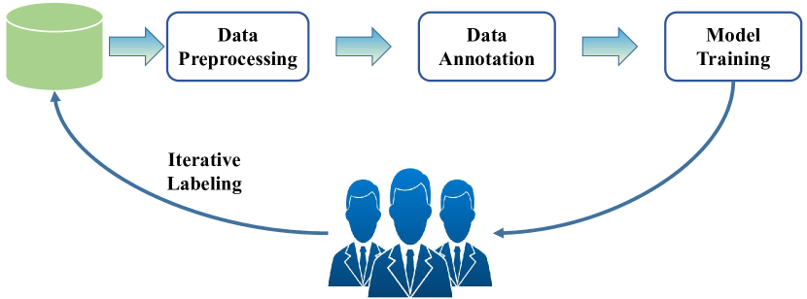
Alur HITL pada penelitian ini merujuk pada gagasan bahwa manusia dapat masuk ke dalam proses pembentukan data, pelabelan, dan perbaikan keluaran model. Contoh pipeline HITL dari Wu et al. ditunjukkan pada Gambar 2.2.
Gambar 2.2 Human-in-the-Loop Data Processing Pipeline
(Sumber: Wu et al. [4], Fig. 3, arXiv:2108.00941.)
Gambar 2.2 memperlihatkan bahwa manusia dapat berperan dalam proses pemilihan, pemeriksaan, dan pemberian label terhadap data. Dalam penelitian ini, prinsip tersebut diterjemahkan ke level antarmuka: siswa memvalidasi prediksi AI melalui Accept, Correct, Override, atau Redraw sebelum hasilnya digunakan dalam simulasi.
Wang et al. menjelaskan bahwa HITL muncul karena manusia dan mesin memiliki kemampuan yang saling melengkapi [5]. Mesin membaca pola gambar dan menghasilkan prediksi, sedangkan siswa menilai apakah prediksi tersebut sesuai dengan gambar yang dibuat. Prinsip ini menjadi dasar fitur Accept, Correct, Override, dan Redraw. Pendekatan human-centred learning analytics juga menekankan pentingnya kontrol manusia, keterlibatan pengguna, reliabilitas, keamanan, dan kepercayaan dalam sistem AI pendidikan [7].

2.2.3 Explainable AI, Top-3 Prediction, dan Confidence Score
Explainable AI dalam pendidikan diperlukan agar keluaran sistem dapat dipahami oleh pengguna. Khosravi et al. menjelaskan bahwa XAI dalam pendidikan perlu memperhatikan siapa pengguna sistem, bagaimana penjelasan disajikan, dan apa risiko dari penjelasan yang diberikan [6]. Pada penelitian ini, pengguna utama adalah siswa SMP, sehingga penjelasan AI harus sederhana dan mudah digunakan dalam pengambilan keputusan.
Liao et al. menekankan bahwa desain XAI sebaiknya dimulai dari pertanyaan yang mungkin diajukan pengguna terhadap sistem AI [14]. Dalam penelitian ini, pertanyaan tersebut meliputi: AI menebak gambar saya sebagai apa, seberapa yakin AI terhadap tebakan itu, apakah ada kemungkinan lain, dan apa yang harus saya lakukan jika prediksi tidak sesuai. Pertanyaan tersebut diterjemahkan menjadi Top-3 UI, confidence score, dan tombol keputusan. Penelitian Karran et al. menunjukkan bahwa bentuk visualisasi keputusan AI dapat memengaruhi confidence dan cognitive fit pengguna. Contoh variasi visualisasi keputusan AI pada penelitian tersebut ditunjukkan pada Gambar 2.3.
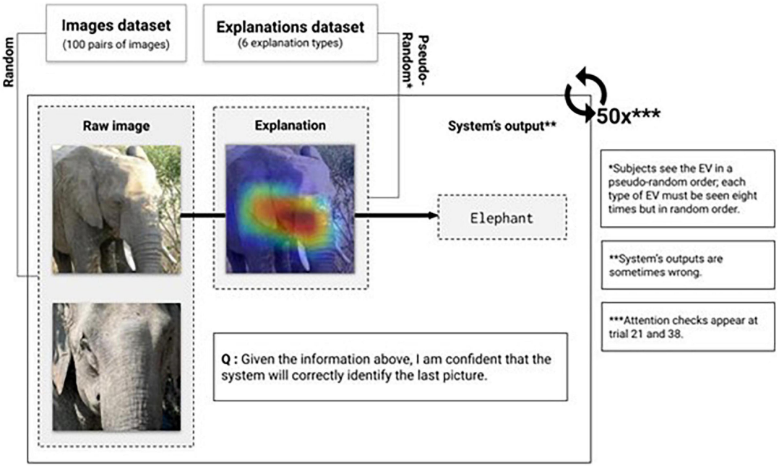

Gambar 2.3 Contoh Visualisasi Keputusan AI
(Sumber: Karran et al. [15], Fig. 2, doi: 10.3389/fnins.2022.883385.)
Gambar 2.3 tidak digunakan sebagai rancangan langsung tampilan sistem, tetapi sebagai contoh dari penelitian XAI bahwa cara output AI divisualisasikan memengaruhi cara pengguna membaca keputusan sistem. Prinsip ini menjadi dasar penyajian Top-3 prediction dan confidence score pada sistem yang dikembangkan.
Confidence score membantu siswa melihat bahwa prediksi AI memiliki tingkat keyakinan, bukan status benar mutlak. Karran et al. menunjukkan bahwa visualisasi keputusan AI dapat memengaruhi confidence dan cognitive fit pengguna [15]. Oleh karena itu, Top-3 prediction digunakan untuk menampilkan beberapa kemungkinan jawaban. Jika prediksi pertama sesuai, siswa dapat memilih Accept. Jika prediksi kedua atau ketiga lebih sesuai, siswa dapat memilih Correct. Jika semua prediksi tidak sesuai, siswa dapat memilih Override atau Redraw.

2.2.4 Game-Based Learning dan Goal-Based Scenario
Game-based learning digunakan karena permainan dapat menghadirkan tujuan, tantangan, feedback, dan konsekuensi dalam lingkungan belajar yang aktif. Videnovik et al. menunjukkan bahwa game-based learning dalam pendidikan computer science berkembang karena mampu meningkatkan keterlibatan dan pengalaman belajar aktif [8]. Dalam penelitian ini, permainan menjadi wadah utama agar siswa dapat memahami AI melalui aksi dan konsekuensi. Gomez et al. menunjukkan bahwa game-based assessment dapat menggunakan aktivitas permainan untuk membaca kompetensi, keterampilan, atau pengetahuan siswa [9]. Pada sistem ini, data seperti prediksi AI, confidence score, keputusan siswa, label akhir, dan hasil gameplay dapat menjadi interaction log untuk membaca pola keputusan siswa terhadap output AI.
Tseng dan Yadav melalui ActiveAI menunjukkan bahwa literasi AI untuk siswa kelas 7-9 dapat dikembangkan melalui goal-based scenario learning, immediate feedback, project-based learning, dan intelligent agents [10]. Penelitian ini menggunakan prinsip serupa melalui simulasi berlevel. Level 1 memperkenalkan hubungan gambar, prediksi, dan konsekuensi. Level 2 menekankan perbandingan Top-3 prediction dan confidence score. Level 3 menekankan validasi kritis melalui Correct, Override, atau Redraw. Selain berfungsi sebagai media belajar, game-based learning juga memiliki variasi strategi pedagogis. Videnovik et al. menunjukkan perbandingan strategi implementasi game-based learning dalam penelitian computer science education, sebagaimana ditunjukkan pada Gambar 2.4.
Penelitian terkait memuat hasil penelitian pihak lain yang mempunyai Problem yang sama dengan penelitian kita, tetapi dengan menggunakan Uniqueness yang berbeda. Disini ceritakan bagaimana penelitian-penelitian terkait telah mencoba untuk menyelesaikan permasalahan yang sama dengan kita, dengan cara mereka masing-masing yang ditunjukkan dengan kutipan terhadap pustaka. Penelitian terkait yang baik melibatkan kajian pustaka yang relevan dan terpercaya dari jurnal ilmiah internasional ataupun nasional, presentasi ilmiah internasional ataupun nasional, dan buku atau catatan rujukan ilmiah. Penulis harus mencantumkan sumber referensi pada daftar pustaka manakala penulis melakukan rujukan dan kutipan dari pihak lain secara jujur dan benar seperti ini [3]. Pencantuman sumber referensi perlu dilakukan baik terhadap kutipan langsung ataupun kutipan tidak langsung (parafrase).
Untuk kutipan langsung dan pendek (1-2 baris), cara penulisan rujukan untuk kutipan dilakukan dengan memberikan tanda petik ganda di awal dan akhir kutipan dan ditulis miring dan kemudian diiringi dengan sumber referensi pada daftar pustaka, seperti ini "Ini contoh penulisan rujukan untuk kutipan langsung dan pendek" [3, 4]. Sedangkan untuk kutipan langsung dan panjang (lebih dari 2 baris), Penulis dapat menuliskannya seperti dibawah ini.
Ini contoh penulisan rujukan untuk kutipan langsung dan panjang, ditulis pada paragraf terpisah dengan dengan memberikan tanda petik ganda di awal dan akhir kutipan, ukuran font 10 point dan margin kanan kiri yang masuk 10 mm dari batas penulisan, kemudian diiringi dengan sumber referensi pada daftar pustaka." [5]. Untuk kutipan tidak langsung (parafrase), penulis dapat menuliskan sumber referensi setelah kalimat parafrase selesai, seperti ini [6].
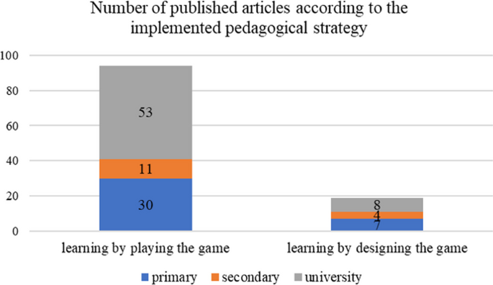

Gambar 2.4 Distribusi Strategi Pedagogis pada Game-Based Learning
(Sumber: Videnovik et al. [8], Fig. 9, doi: 10.1186/s40594-023-00447-2.)
Gambar 2.4 memperlihatkan bahwa pembelajaran berbasis permainan dapat diarahkan melalui strategi yang berbeda, seperti belajar dengan memainkan game atau belajar melalui proses pembuatan game. Pada penelitian ini, strategi yang digunakan lebih dekat dengan learning by playing karena siswa belajar melalui aktivitas bermain, feedback, dan konsekuensi keputusan. Norsworthy et al. menjelaskan bahwa flow berkaitan dengan keterlibatan mendalam pada aktivitas yang menantang tetapi masih sesuai kemampuan pengguna [17]. Dalam penelitian ini, flow tidak menjadi variabel pengukuran utama, tetapi menjadi prinsip desain agar tingkat tantangan level meningkat secara bertahap. Lee et al. juga menunjukkan bahwa game-based learning dapat digunakan untuk mengenalkan AI kepada pelajar muda melalui konteks problem solving yang menarik [20].

2.2.5 Finger Tracking MediaPipe dan Sketsa
Zhang et al. memperkenalkan MediaPipe Hands sebagai pipeline pelacakan tangan real-time dari kamera RGB. Pipeline ini terdiri dari palm detector dan hand landmark model yang dapat memprediksi skeleton tangan [11]. Teknologi ini relevan karena sistem membutuhkan cara input yang interaktif dan mudah digunakan siswa untuk menggambar objek.
Contoh hasil pelacakan tangan dari MediaPipe Hands ditunjukkan pada Gambar 2.5. Gambar ini digunakan untuk memperlihatkan bentuk output teknis yang menjadi dasar interaksi menggambar melalui gerakan jari.

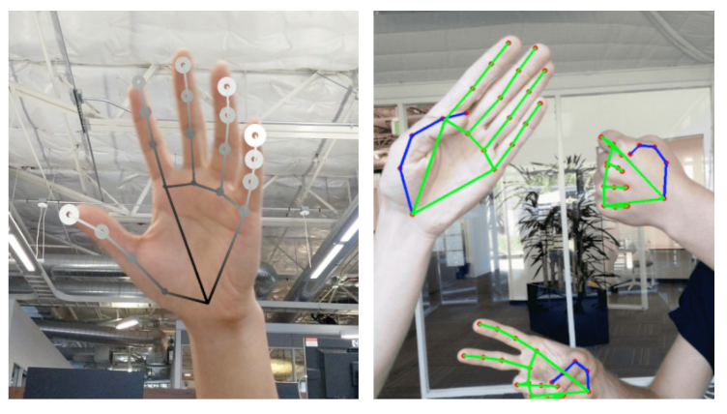
Gambar 2.5 Hasil Pelacakan Tangan MediaPipe Hands
(Sumber: Zhang et al. [11], Fig. 1, arXiv:2006.10214)
Gambar 2.5 menunjukkan bahwa MediaPipe Hands mampu merepresentasikan tangan sebagai titik landmark. Dalam sistem yang dikembangkan, titik pada jari digunakan sebagai dasar untuk menghasilkan goresan pada drawing canvas sebelum gambar dikirim ke proses klasifikasi. Sung et al. menunjukkan bahwa hand gesture recognition dapat dibangun di atas skeleton tracker dan classifier untuk mengenali gestur secara real-time [12]. Uboweja et al. juga menunjukkan bahwa custom hand gesture recognition dapat dikembangkan dan dijalankan secara on-device [13]. Pada penelitian ini, teknologi tersebut digunakan sebagai dasar interaksi, bukan sebagai fokus pengembangan algoritma baru. Finger tracking dipakai untuk mengubah gerakan ujung jari menjadi goresan pada drawing canvas.
Sketsa juga memiliki nilai pembelajaran. Shokeen et al. menunjukkan bahwa anak-anak dapat menggunakan sketsa untuk membagikan ide, pengalaman, pengetahuan, dan ekspresi multimodal [18]. Pada sistem ini, sketsa berfungsi sebagai input teknis untuk klasifikasi visual sekaligus sebagai representasi niat siswa. Ketika AI salah membaca gambar, siswa dapat belajar bahwa kualitas input dan interpretasi sistem saling berpengaruh.

2.2.6 Feedback Visual, Pedagogical Agent, dan Interaction Log
Feedback visual diperlukan agar siswa memahami kondisi sistem secara cepat. Schroeder et al. menjelaskan bahwa pedagogical agents dapat memberi efek positif terhadap hasil belajar, motivasi, dan aspek afektif, tetapi prinsip desainnya masih bergantung pada konteks [16]. Oleh karena itu, pendamping visual pada sistem ini tidak diposisikan sebagai chatbot penuh, melainkan sebagai pemberi arahan singkat, peringatan, dan respons visual.
Interaction log menjadi bagian penting karena keputusan siswa dapat digunakan untuk membaca pola interaksi. Alfredo et al. menekankan bahwa learning analytics dan AI in education perlu memperhatikan human control, keterlibatan pengguna, keamanan, reliabilitas, dan kepercayaan [7]. Ocak et al. menunjukkan bahwa AI dapat membantu menganalisis interaksi embodied anak dari data multimodal [19]. Dalam penelitian ini, log yang dicatat meliputi prediksi, confidence score, keputusan, label akhir, dan hasil gameplay. Namun, data tersebut perlu ditafsirkan hati-hati karena keputusan siswa tidak selalu bermakna tunggal. Misalnya, siswa yang sering memilih Override bisa jadi kritis, bukan sekadar tidak memahami sistem.
- PENELITIAN TERKAIT
Literasi kecerdasan buatan bagi siswa tingkat menengah memerlukan transisi dari pemahaman konseptual menuju evaluasi kritis. Ng et al. memetakan literasi AI ke dalam empat kompetensi utama: memahami, menggunakan, mengevaluasi, dan mempertimbangkan etika, yang selaras dengan taksonomi Bloom untuk tingkat kognitif menengah [1]. Implementasi di kelas menunjukkan bahwa guru membutuhkan aktivitas praktis yang minim beban teknis untuk menjelaskan implikasi AI kepada siswa [2]. Untuk menjembatani kesenjangan tersebut, Tseng dan Yadav mengembangkan ActiveAI, lingkungan belajar berbasis skenario yang menyediakan umpan balik langsung dan agen cerdas bagi siswa kelas 7–9 [10]. Penelitian ini mengadopsi target demografis yang sama, namun menggantikan antarmuka kontrol abstrak dengan input sketsa interaktif untuk memvalidasi pemahaman siswa secara langsung.
Eksplorasi konsep probabilistik AI memerlukan lingkungan yang memungkinkan siswa memanipulasi variabel secara langsung. Dhariwal mendemonstrasikan pendekatan ini melalui platform CoCo di MIT Media Lab, memposisikan siswa sebagai pembuat model AI kecil melalui manipulasi distribusi data dan rantai Markov [23]. Penelitian ini mengadopsi prinsip tersebut ke dalam domain klasifikasi visual, mengharuskan siswa memvalidasi output model melalui mekanisme Human-in-the-Loop.
Interaksi multimodal meningkatkan keterlibatan kognitif siswa dalam mengekspresikan ide. Zhang et al. memperkenalkan MediaPipe Hands, sistem pelacakan kerangka tangan secara real-time dari umpan kamera RGB tunggal yang memungkinkan interaksi presisi tanpa perangkat tambahan [11]. Penelitian ini mengintegrasikan pipeline MediaPipe untuk mengubah gerakan ujung jari menjadi goresan pada kanvas digital, yang kemudian diproses oleh model klasifikasi sebagai bentuk input natural bagi siswa.
Simulasi berbasis permainan menyediakan lingkungan terukur bagi siswa untuk menguji konsekuensi dari keputusan mereka. Videnovik et al. mendemonstrasikan bahwa game-based learning dalam pendidikan ilmu komputer meningkatkan keterlibatan aktif melalui tujuan yang jelas dan mekanisme umpan balik [8]. Gomez et al. menunjukkan bahwa data interaksi dari aktivitas permainan dapat digunakan untuk membaca kompetensi siswa secara implisit [9]. Lee et al. menerapkan pendekatan serupa melalui inkuiri kolaboratif berbasis AI dalam lingkungan permainan untuk pemecahan masalah [20]. Mengacu pada prinsip tersebut, penelitian ini merancang simulasi interaktif berlevel di mana konsekuensi dari keputusan siswa terhadap prediksi AI divisualisasikan secara langsung melalui mekanika permainan.
Validasi manusia merupakan komponen kritis dalam sistem AI yang berinteraksi dengan pengguna non-ahli. Wu et al. memetakan berbagai peran manusia dalam siklus machine learning, menekankan pentingnya intervensi manusia pada tahap inferensi untuk menjaga akurasi dan kepercayaan [4]. Dalam konteks edukasi, Khosravi et al. menegaskan bahwa penjelasan dari AI yang dapat dipahami harus secara langsung mendukung proses belajar [6]. Liao et al. merumuskan bahwa transparansi sistem harus menjawab pertanyaan mendasar pengguna mengenai sumber data dan alasan di balik sebuah prediksi [14]. Karran et al. menambahkan bahwa visualisasi skor kepercayaan secara signifikan memengaruhi kalibrasi kepercayaan pengguna terhadap sistem [15]. Penelitian ini mengoperasionalisasi prinsip-prinsip tersebut melalui antarmuka yang menampilkan tiga prediksi teratas beserta skor kepercayaan, mengharuskan siswa untuk mengambil keputusan eksplisit: menerima, mengoreksi, atau mengesampingkan output AI.
Penelitian-penelitian terdahulu cenderung memisahkan kajian literasi AI, interaksi multimodal, dan explainable AI ke dalam domain yang terpisah. Penelitian ini mengintegrasikan kanvas gambar berbasis pelacakan jari, mekanisme Human-in-the-Loop melalui antarmuka keputusan, dan pencatatan log interaksi ke dalam satu prototipe simulasi berlevel. Pendekatan ini memungkinkan evaluasi terhadap pola keputusan siswa SMP saat menghadapi prediksi AI yang probabilistik, memberikan kontribusi empiris pada bidang literasi AI interaktif.
Tabel 2.1 Pemetaan Penelitian Terkait dan Posisi Penelitian
Tema Kajian | Fokus Penelitian Terdahulu | Posisi Penelitian Ini
Literasi AI & Evaluasi | Evaluasi pemahaman AI umumnya berbasis kuis pilihan ganda atau teks [1], [10]. | Evaluasi berbasis tindakan visual (sketsa) dan konsekuensi langsung dalam simulasi.
Eksplorasi Probabilistik | Manipulasi model AI kecil dan distribusi data masih berfokus pada language model [23]. | Adaptasi eksplorasi probabilistik ke dalam domain klasifikasi visual interaktif.
Interaksi & Human-in-The-Loop | Sistem AI sering beroperasi sebagai black-box tanpa intervensi eksplisit dari pengguna [4], [11]. | Mekanisme Human-in-the-Loop via finger-tracking dengan opsi keputusan Accept/Override.
Pengukuran Dampak | Pengukuran dampak literasi AI mayoritas menggunakan pre-test dan post-test kognitif [8], [9]. | Analisis pola perilaku implisit melalui interaction log tanpa instrumen tes formal

Halaman ini sengaja dikosongkan.

BAB 3
DESAIN SISTEM

- DESKRIPSI SOLUSI
Solusi yang ditawarkan dalam proyek akhir ini adalah pengembangan prototype simulasi interaktif berlevel berbasis finger tracking MediaPipe dengan mekanisme Human-in-the-Loop untuk mendukung literasi kecerdasan buatan bagi siswa SMP. Sistem ini dirancang agar siswa dapat memahami bahwa kecerdasan buatan tidak bekerja sebagai pemberi jawaban mutlak, melainkan sebagai sistem prediktif yang menghasilkan keluaran berdasarkan data masukan yang diberikan.
Konsep utama sistem berangkat dari aktivitas menggambar. Siswa membuat gambar objek melalui gerakan jari yang ditangkap kamera, kemudian sistem memproses gambar tersebut untuk menghasilkan prediksi AI. Hasil prediksi ditampilkan dalam bentuk Top-3 prediction dan confidence score. Dengan tampilan tersebut, siswa dapat melihat bahwa AI tidak hanya memberikan satu jawaban karena beberapa kemungkinan prediksi dengan tingkat keyakinan yang berbeda. Sistem tidak langsung menggunakan hasil prediksi AI sebagai keputusan akhir. Setelah prediksi ditampilkan, siswa diminta mengambil keputusan terhadap keluaran tersebut. Keputusan yang tersedia adalah Accept, Correct, dan Override. Accept digunakan ketika siswa menerima prediksi utama. Correct digunakan ketika siswa memilih salah satu prediksi alternatif yang dianggap lebih sesuai. Override digunakan ketika siswa menolak seluruh prediksi yang tersedia dan menentukan label lain sesuai maksud gambar. Keputusan siswa tersebut menjadi label akhir yang digunakan oleh sistem. Label digunakan untuk menentukan respons pada simulasi 2D. Sistem membaca label akhir dan mencocokkannya dengan kebutuhan level. Jika objek sesuai dengan kebutuhan penyelesaian level, objek dapat digunakan untuk membantu progres simulasi. Jika objek tidak sesuai atau membahayakan konteks level, sistem menampilkan respons yang menunjukkan bahwa keputusan tersebut belum mendukung penyelesaian tantangan. Dengan demikian, siswa dapat melihat hubungan antara gambar yang dibuat, prediksi AI, keputusan manusia, dan konsekuensi dalam simulasi.
Simulasi interaktif berlevel terletak pada bagian pengalaman gameplay. Setiap level memberikan konteks rintangan atau kebutuhan tertentu yang harus diselesaikan oleh siswa melalui objek yang digambar. Pada level awal, siswa diarahkan untuk memahami alur dasar sistem, yaitu menggambar, melihat prediksi, memilih keputusan, dan melihat respons simulasi. Pada level berikutnya, siswa mulai dihadapkan pada prediksi yang perlu dibandingkan dan keputusan yang perlu dipertimbangkan. Dengan rancangan tersebut, level tidak hanya berfungsi sebagai tahapan permainan, tetapi sebagai tahapan pembelajaran literasi AI.
Sistem ini dikembangkan sebagai satu proyek terintegrasi oleh penulis dan partner. Penulis berfokus pada pengalaman interaksi siswa, meliputi perancangan alur penggunaan, finger tracking, drawing canvas, tampilan Top-3 prediction, antarmuka keputusan, gameplay 2D, konsep maskot pendamping, feedback visual, wireframe, dan desain interaksi level. Partner berfokus pada klasifikasi sketsa, keluaran Top-3 prediction, confidence score, pencatatan data, database, dashboard, export data, dan analisis pola keputusan.
- PERANCANGAN SISTEM
Perancangan sistem pada proyek akhir ini dibuat untuk menggambarkan hubungan antara masukan pengguna, proses interaksi, keluaran prediksi AI, pengambilan keputusan pengguna, pemetaan perilaku objek, hingga keluaran akhir sistem. Sistem tidak dirancang sebagai beberapa bagian yang berdiri sendiri, tetapi sebagai satu rangkaian proses yang saling terhubung. Alur utama sistem dimulai dari siswa menggambar objek melalui kamera dan kanvas, kemudian gambar tersebut diproses untuk menghasilkan prediksi AI. Setelah prediksi muncul, siswa melakukan validasi melalui mekanisme Human-in-the-Loop, lalu keputusan akhir diterapkan ke dalam simulasi 2D sebagai perilaku objek.
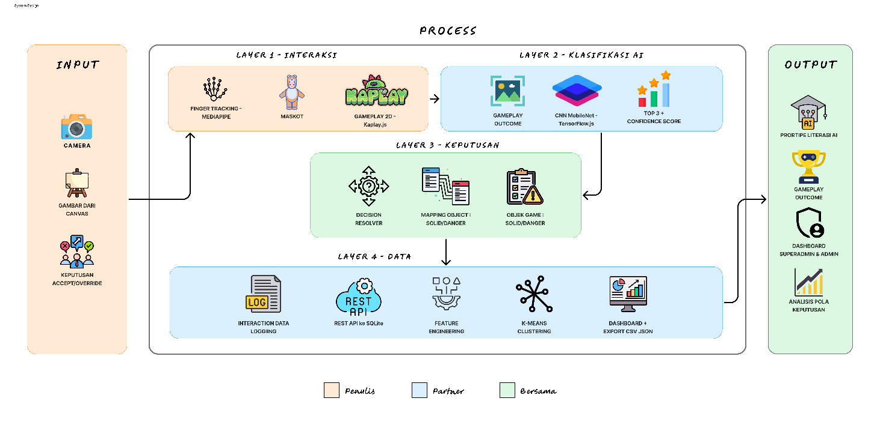
Perancangan sistem ini ditampilkan dalam bentuk diagram global yang membagi sistem menjadi tiga bagian utama, yaitu input, process, dan output. Bagian input berisi sumber masukan utama yang berasal dari kamera, gambar pada kanvas, dan keputusan pengguna. Bagian process berisi rangkaian pengolahan sistem, mulai dari interaksi, klasifikasi AI, keputusan pengguna, pemetaan objek, hingga pencatatan data. Bagian output menunjukkan hasil akhir dari sistem, yaitu prototipe literasi AI, hasil gameplay, dashboard admin/superadmin, dan data analisis pola keputusan.
Gambar 3.1 Rancangan sistem dari solusi yang ditawarkan
Gambar 3.1 menyajikan rancangan arsitektur sistem global yang mengintegrasikan komponen input, proses, dan output ke dalam satu alur linier yang saling terikat. Tahap input mencakup pemanfaatan kamera untuk menangkap gerakan jari, kanvas digital sebagai ruang visualisasi sketsa, serta parameter keputusan interaktif siswa (Accept, Correct, Override, atau Redraw). Pada tahap process, arsitektur dibagi secara terstruktur ke dalam empat lapisan fungsional. Layer 1 (Interaksi) mengelola pemrosesan finger tracking MediaPipe dan lingkungan simulasi permainan 2D berbasis Kaplay.js. Gambar sketsa yang dihasilkan kemudian diteruskan ke Layer 2 (Klasifikasi AI) yang mengimplementasikan model CNN MobileNet melalui TensorFlow.js untuk memicu keluaran berupa Top-3 prediction beserta nilai confidence score. Nilai probabilitas ini tidak langsung dieksekusi oleh simulasi, melainkan diumpankan ke Layer 3 (Keputusan) yang menjadi inti dari mekanisme Human-in-the-Loop (HITL). Di lapisan ini, komponen decision resolver memetakan tindakan evaluatif siswa menjadi label akhir objek, yang secara instan memengaruhi dinamika permainan 2D melalui kategori perilaku objek Solid (membantu) atau Danger (membahayakan). Terakhir, seluruh log aktivitas interaksi dan kalkulasi tersebut dicatat pada Layer 4 (Data) via REST API ke basis data SQLite guna memenuhi kebutuhan visualisasi dashboard, ekspor format CSV/JSON, serta analisis pola keputusan melalui metode klasterisasi K-Means.

3.2.1 Hierarki Sistem
Hierarki sistem dirancang berdasarkan urutan pengalaman yang ingin dibangun. Siswa SMP cenderung lebih mudah terlibat ketika langsung berinteraksi dengan sistem sebelum menerima penjelasan teori. Oleh karena itu, sistem menempatkan interaksi sebagai titik masuk, membangun pengalaman secara bertahap melalui simulasi berlevel, lalu menghadirkan refleksi literasi AI ketika siswa sudah berada dalam konteks yang bermakna. Sistem terdiri atas tiga lapisan utama yang disusun secara hierarkis.
Lapisan | Komponen
Interaksi Pengguna | Kamera, finger tracking, drawing canvas, antarmuka keputusan
Simulasi Interaktif Berlevel | Konteks level, Stickman, objek gambar, respons gameplay
Literasi AI dan Data | Top-3 prediction, confidence score, validasi manusia, interaction log
Tabel 3.1 Hierarki lapisan sistem dan komponen utamanya

Tabel 3.1 menunjukkan tiga lapisan utama sistem beserta komponen yang menyusunnya. Lapisan pertama, interaksi pengguna, mencakup kamera sebagai sensor masukan, finger tracking sebagai mekanisme kendali, drawing canvas sebagai ruang menggambar, dan antarmuka keputusan sebagai titik di mana siswa menentukan pilihan. Lapisan kedua, simulasi interaktif berlevel, mencakup konteks level yang aktif, karakter Stickman sebagai representasi visual dalam simulasi, objek gambar yang diminta sistem, dan respons gameplay yang berubah berdasarkan keputusan siswa. Lapisan ketiga, literasi AI dan data interaksi, mencakup Top-3 prediction dari model AI, confidence score masing-masing prediksi, mekanisme validasi manusia, dan interaction log yang merekam seluruh sesi.
Alur kerja antar lapisan berjalan secara berurutan. Siswa menggambar objek pada drawing canvas; gambar tersebut menjadi input bagi model AI yang menghasilkan Top-3 prediction beserta confidence score-nya. Siswa membaca hasil prediksi dan mengambil keputusan, yang kemudian menjadi label akhir. Label dibaca sistem sesuai kebutuhan level aktif untuk menentukan respons simulasi yang ditampilkan. Seluruh data interaksi dicatat dalam interaction log dan bersifat evaluatif: data tersebut menjadi umpan balik bagi proses prediksi AI pada iterasi berikutnya.
Posisi gameplay dalam arsitektur ini bersifat fungsional. Tanpa lapisan simulasi berlevel, sistem hanya bekerja sebagai aplikasi klasifikasi gambar: siswa menggambar, AI memprediksi, selesai. Dengan adanya simulasi berlevel, hasil prediksi AI dan keputusan siswa diterjemahkan menjadi peristiwa yang dapat diamati, dievaluasi, dan diulangi. Keputusan siswa memiliki bobot karena ada konsekuensi yang mengikutinya dalam simulasi.

3.2.1 Use Case Diagram
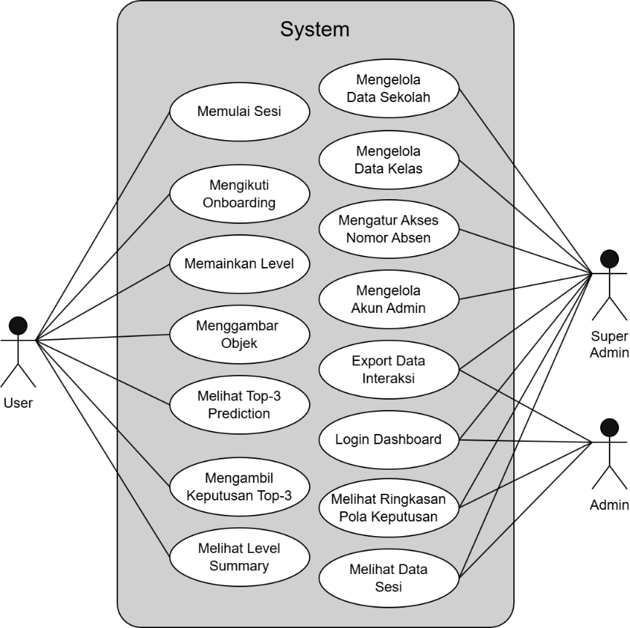
Use case diagram digunakan untuk memetakan hubungan antara aktor dan fungsi utama di dalam sistem. Aktor dalam sistem terdiri atas User/Student, Admin, dan Super Admin. User/Student merupakan pengguna utama yang berinteraksi langsung dengan simulasi pembelajaran. Admin dan Super Admin berperan di sisi pengelolaan data, akses, serta konfigurasi operasional sistem. Sebelum fungsi setiap aktor dijelaskan lebih rinci, Gambar 3.2 memperlihatkan gambaran keseluruhan relasi antaraktor dan aktivitas utama. Penempatan gambar pada bagian ini bertujuan agar pembaca melihat struktur akses sistem terlebih dahulu sebelum membaca penjelasan per aktor.
Gambar 3.2 Use Case Diagram
Pada fungsionalitas User/Student, alur aktivitas dirancang secara linier untuk memfasilitasi proses pembelajaran literasi AI secara komprehensif dari awal hingga akhir. Rangkaian interaksi siswa dimulai dari aktivitas memulai sesi, mengikuti onboarding untuk pemahaman awal mekanik sistem, menggambar objek menggunakan gerakan jari, hingga melihat Top-3 prediction beserta confidence score. Selanjutnya, siswa diarahkan untuk mengambil keputusan taktis terhadap keluaran AI, memainkan level simulasi permainan 2D berbasis konsekuensi, dan diakhiri dengan melihat level summary. Siklus ini menunjukkan bahwa siswa tidak sekadar menjalankan permainan, melainkan terlibat aktif dalam proses penalaran untuk mengevaluasi dan memvalidasi probabilitas dari hasil prediksi kecerdasan buatan.
Di sisi pengelola fungsionalitas manajemen data dijalankan oleh aktor Admin dan Super Admin melalui pembagian hierarki akses yang saling terintegrasi. Aktor Admin atau guru bertanggung jawab dalam aspek pemantauan aktivitas kelas melalui fungsi login dashboard, melihat data sesi atau kelas, memantau ringkasan pola keputusan siswa dalam lingkup makro, serta melakukan export data interaksi ke dalam format CSV/JSON untuk kebutuhan analisis lebih lanjut. Di tingkat tertinggi, Super Admin menguasai seluruh kapabilitas yang dimiliki oleh Admin dengan tambahan otoritas administratif penuh, meliputi pengelolaan data sekolah, pengelolaan data kelas, manajemen akun admin, serta mengatur hak akses nomor absen siswa. Melalui keterpaduan kedua peran pengelola ini, sistem mampu menyediakan ekosistem manajemen data yang solid dan terstruktur bagi pihak sekolah.

3.2.2 Global User Flow
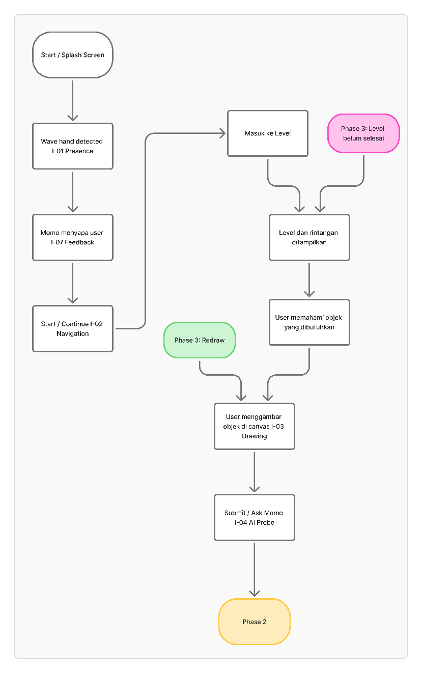
Global flow tiga fase digunakan untuk menggambarkan alur besar pengalaman siswa ketika menggunakan sistem. Alur ini dibagi menjadi tiga fase utama, yaitu fase pembuatan input, fase pengambilan keputusan, dan fase konsekuensi. Pembagian tiga fase digunakan agar alur sistem lebih mudah dibaca dan tidak terlalu padat dalam satu diagram.

Gambar 3.3 User Flow Diagram Phase 1

Phase 1 merupakan fase awal penggunaan sistem. Pada fase ini, siswa masuk melalui splash screen, kemudian sistem mendeteksi keberadaan tangan sebagai tanda awal interaksi.
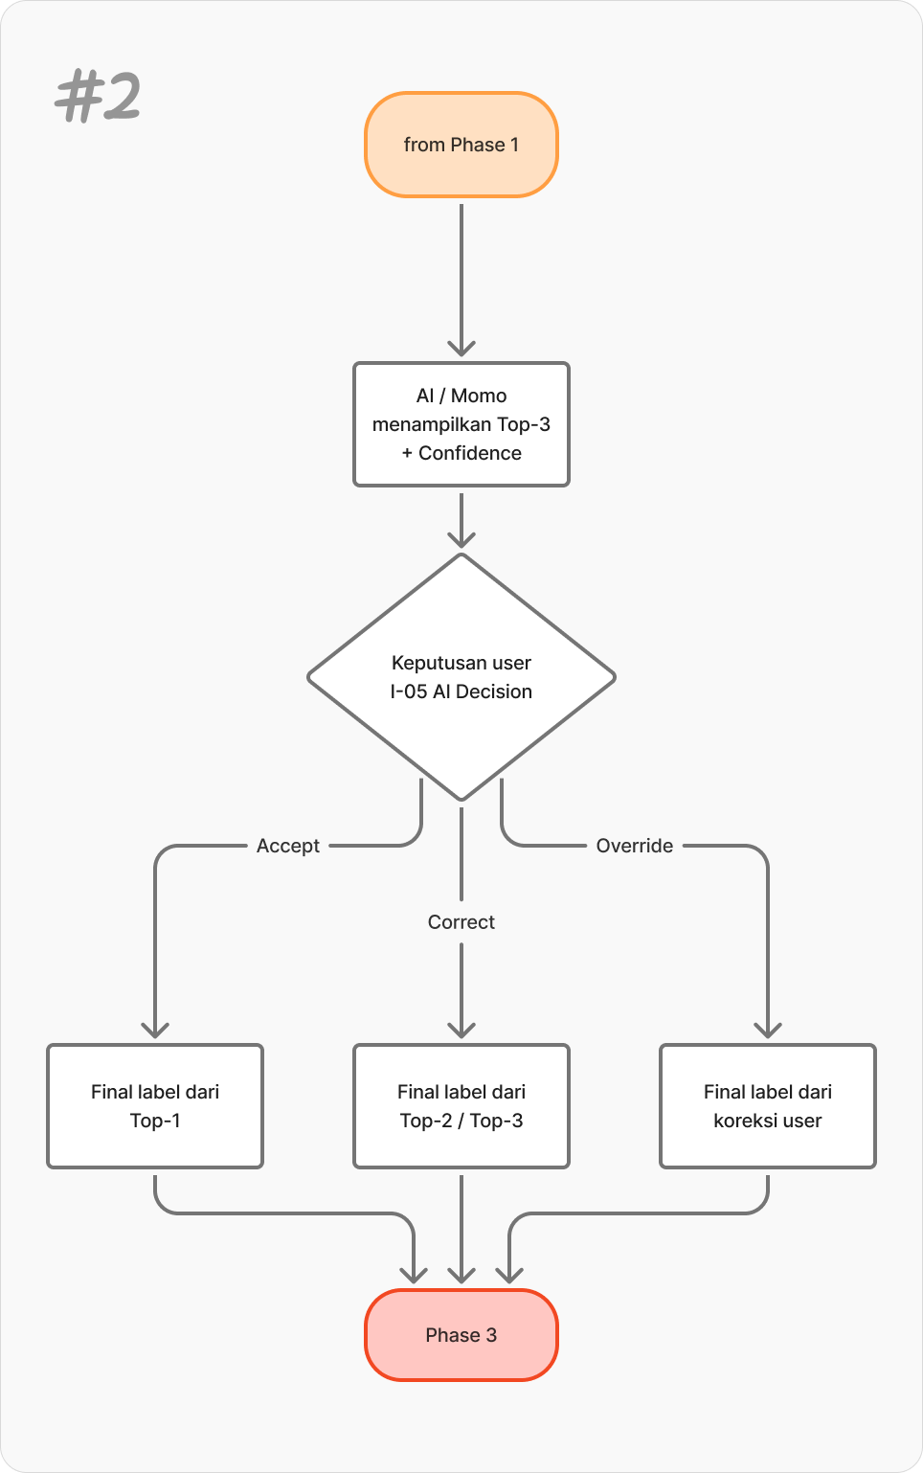
Setelah tangan terdeteksi, elemen pendamping visual memberikan sapaan atau instruksi singkat. Siswa kemudian melanjutkan ke level, melihat rintangan yang perlu diselesaikan, memahami objek yang dibutuhkan, lalu menggambar objek pada kanvas. Setelah gambar selesai, siswa mengirimkan gambar tersebut agar sistem dapat menampilkan prediksi AI pada fase berikutnya.
Gambar 3.4 User Flow Diagram Phase 2
Phase 2 merupakan fase keputusan. Pada fase ini, sistem menampilkan keluaran AI dalam bentuk Top-3 prediction dan confidence score. Setelah prediksi ditampilkan, siswa menentukan keputusan melalui Accept, Correct, atau Override. Jika siswa memilih Accept, label akhir diambil dari prediksi pertama. Jika siswa memilih Correct, label akhir diambil dari prediksi kedua atau ketiga. Jika siswa memilih Override, label akhir berasal dari koreksi pengguna. Seluruh jalur keputusan tersebut kemudian menuju fase konsekuensi.

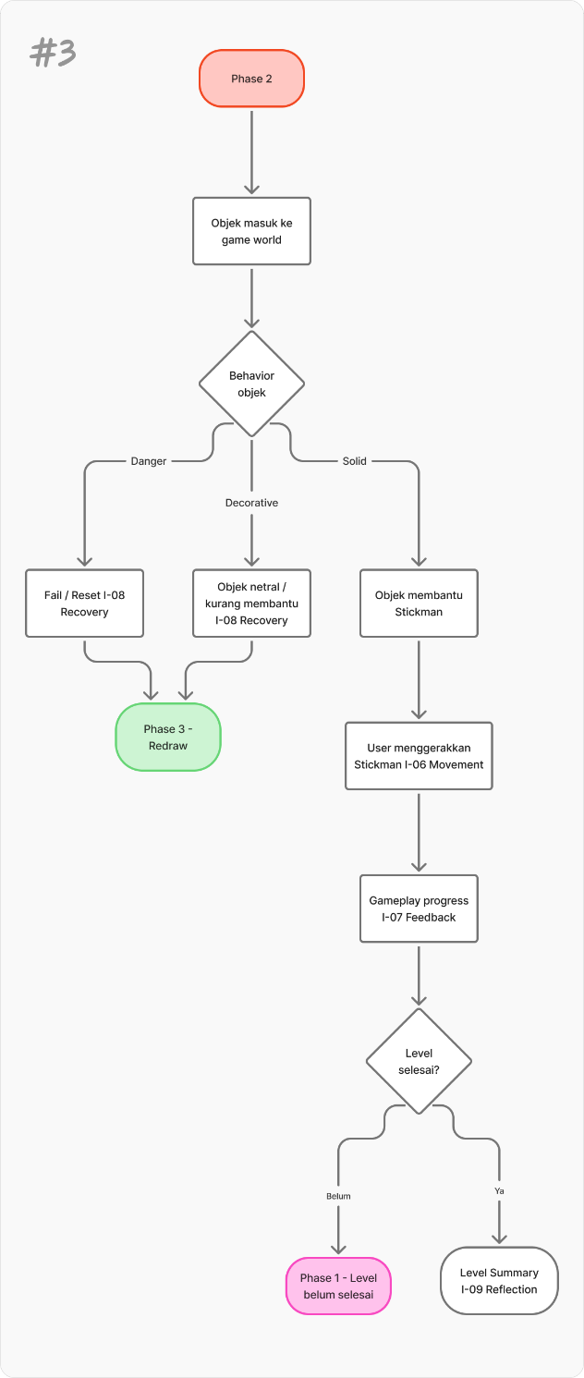
Gambar 3.5 User Flow Diagram Phase 3
Phase 3 merupakan fase konsekuensi. Pada fase ini, objek yang telah memiliki label akhir masuk ke dalam dunia permainan. Sistem kemudian mengevaluasi perilaku objek berdasarkan hasil pemetaan. Jika objek bersifat membahayakan, sistem mengarah pada kondisi gagal atau recovery. Jika objek bersifat membantu, objek digunakan dalam simulasi untuk mendukung pergerakan karakter dan progres gameplay. Jika level belum selesai, siswa diarahkan untuk mencoba kembali atau menggambar ulang. Jika level selesai, sistem menampilkan level summary sebagai bentuk refleksi singkat terhadap keputusan yang telah dibuat. Dengan global flow tiga fase, hubungan antara aktivitas menggambar, hasil prediksi AI, keputusan pengguna, dan konsekuensi gameplay dapat dijelaskan secara bertahap. Flow ini ditempatkan pada bagian perancangan sistem karena berfungsi menjelaskan alur kerja sistem, bukan sebagai bagian dari deskripsi solusi.

3.2.4 Interaction Type
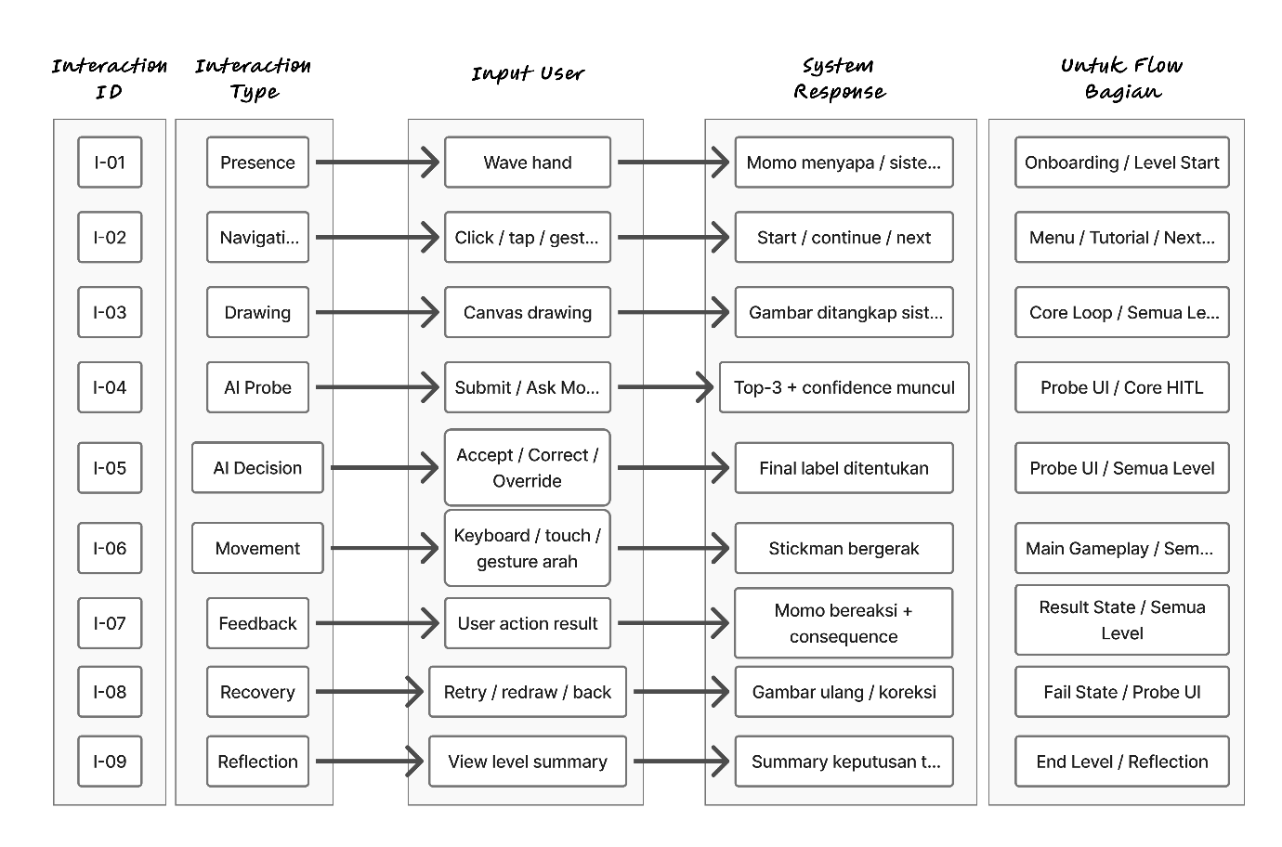
Interaction type digunakan untuk menjelaskan jenis interaksi yang muncul pada sistem. Perancangan interaksi perlu disusun agar sistem tidak menampilkan terlalu banyak aksi yang membingungkan siswa SMP. Setiap interaksi yang dipilih harus mendukung tujuan sistem sebagai simulasi literasi AI. Interaksi pada sistem mencakup interaksi awal, navigasi, menggambar, membaca prediksi, mengambil keputusan, menjalankan simulasi, menerima feedback, dan melihat ringkasan hasil.
Gambar 3.6 Interaction Type
Interaction type digunakan untuk menjelaskan hubungan antara jenis interaksi, input pengguna, respons sistem, dan posisi interaksi dalam alur simulasi. Matriks ini membantu memperlihatkan bahwa setiap aksi pengguna memiliki respons sistem yang jelas. Dengan demikian, desain interaksi tidak hanya berupa tampilan visual, tetapi juga memiliki logika hubungan antara input dan output.
Interaksi utama dalam sistem mencakup presence, navigasi, menggambar, permintaan prediksi, keputusan terhadap AI, pergerakan karakter, feedback, recovery, dan refleksi. Interaksi presence muncul saat sistem mendeteksi keberadaan tangan atau gerakan awal pengguna. Interaksi navigasi digunakan ketika siswa berpindah dari menu atau onboarding menuju level. Interaksi menggambar digunakan ketika siswa membuat objek pada kanvas. Interaksi permintaan prediksi terjadi ketika gambar dikirim untuk diproses oleh AI. Interaksi keputusan terjadi ketika siswa memilih Accept, Correct, Override, atau Redraw.
Respons sistem disusun berdasarkan konteks interaksi. Saat siswa menggambar, sistem menampilkan goresan pada kanvas. Saat prediksi muncul, sistem menampilkan Top-3 UI. Saat keputusan diambil, sistem menentukan label akhir objek. Saat objek masuk ke simulasi, sistem menerapkan perilaku objek. Pada akhir level, sistem menampilkan feedback atau ringkasan singkat. Dengan rancangan ini, hubungan antara input pengguna, respons sistem, dan tujuan interaksi menjadi lebih mudah ditelusuri.

3.2.5 Konteks Gameplay
Simulasi interaktif berlevel menghubungkan prediksi AI dengan pengalaman siswa. Hasil keputusan siswa ditempatkan dalam konteks gameplay sehingga siswa dapat melihat dampak langsung dari validasi yang mereka lakukan terhadap prediksi AI.
Setiap level memiliki kebutuhan atau rintangan tertentu. Siswa diminta menggambar objek yang dapat membantu menyelesaikan konteks level. Objek tersebut diproses oleh AI, siswa memvalidasi hasil prediksi, lalu sistem membaca apakah label akhir sesuai dengan kebutuhan level. Respons sistem kemudian ditampilkan pada simulasi 2D. Desain level juga digunakan untuk menyusun pengalaman literasi AI secara progresif. Level awal mengenalkan alur dasar sistem. Level berikutnya memperlihatkan bahwa hasil AI perlu dibandingkan dan dievaluasi. Level lanjutan memperkuat pemahaman bahwa keputusan siswa perlu dipertimbangkan sebelum output AI digunakan.
Tabel 3.2 Konsep Level dalam Simulasi
Level | Fokus Pengalaman | Tujuan Pembelajaran
1 | Siswa memahami alur dasar menggambar, melihat prediksi, memilih keputusan, dan melihat respons simulasi | Mengenalkan hubungan antara input, prediksi AI, keputusan, dan respons sistem
2 | Siswa membandingkan beberapa prediksi dan membaca confidence score | Menunjukkan bahwa AI dapat memiliki beberapa kemungkinan keluaran
3 | Siswa mempertimbangkan keputusan berdasarkan konteks level dan hasil prediksi | Menekankan bahwa manusia perlu memvalidasi output AI sebelum digunakan

Gameplay berfungsi sebagai medium untuk memperlihatkan konsekuensi. Jika objek yang dipilih sesuai dengan kebutuhan level, simulasi berjalan sesuai tujuan. Jika tidak sesuai, sistem menampilkan respons bahwa siswa perlu mencoba strategi lain. Respons inilah yang membuat proses validasi AI lebih mudah dipahami oleh siswa SMP.

3.2.6 Pemetaan Label Akhir ke Respons Simulasi
Setelah siswa menentukan keputusan, sistem menghasilkan label akhir. Label tersebut dibaca berdasarkan kebutuhan level yang sedang aktif. Pemetaan ini bukan daftar kategori objek yang berdiri sendiri, melainkan proses untuk menentukan respons simulasi berdasarkan konteks level. Sistem memeriksa apakah label akhir sesuai dengan kebutuhan penyelesaian level. Jika sesuai, objek dapat digunakan untuk membantu progres simulasi. Jika tidak sesuai atau membahayakan konteks level, sistem menampilkan respons bahwa keputusan belum mendukung penyelesaian tantangan. Pemetaan label akhir selalu bergantung pada konteks level yang aktif.
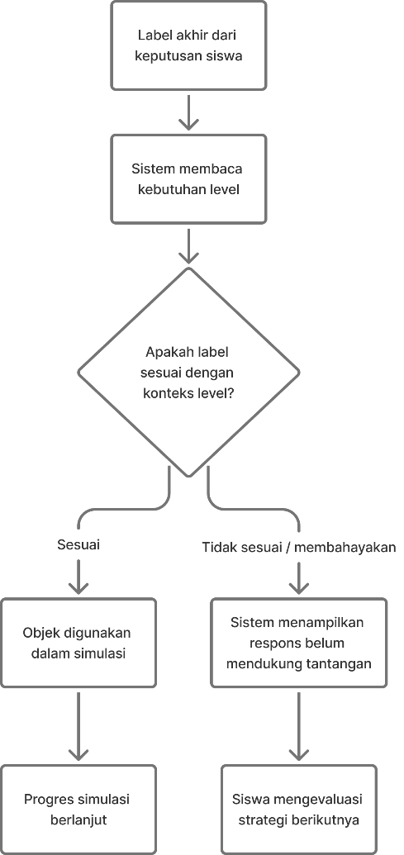
Gambar 3.7 Pemetaan Label Akhir ke Respons Simulasi
Gambar 3.7 menjelaskan bahwa label akhir tidak langsung dinilai berhasil atau gagal secara umum. Label terlebih dahulu dibaca berdasarkan kebutuhan level. Respons simulasi ditentukan oleh kesesuaian label terhadap konteks tantangan yang sedang dihadapi siswa. Pemetaan ini penting karena setiap level memiliki konteks yang berbeda. Objek yang membantu pada satu konteks belum tentu membantu pada konteks lain. Sistem membaca kebutuhan level bersama label yang dihasilkan, lalu menentukan respons yang sesuai.

3.2.7 Konsep Maskot Pendamping
Sistem menggunakan konsep maskot pendamping untuk membantu siswa memahami alur interaksi. Maskot dipilih karena target pengguna siswa SMP lebih mudah menerima arahan dari karakter visual dibanding teks instruksi statis, sesuai dengan pendekatan game-based learning yang digunakan sistem. Maskot berperan sebagai elemen visual yang memberi arahan singkat, respons visual, dan penguatan konteks belajar selama siswa menggunakan sistem. Maskot diposisikan sebagai pendukung komunikasi antarmuka, bukan fitur utama yang menambah kompleksitas sistem.
Maskot memiliki dua fungsi utama dalam sistem. Secara edukatif, maskot membantu menjelaskan bahwa AI dapat memberi prediksi, tetapi pengguna tetap perlu memvalidasi hasilnya. Secara operasional, maskot mendampingi proses menggambar, menunggu prediksi, memberi feedback keputusan, dan menghubungkan hasil AI dengan konsekuensi level. Batasan maskot ditetapkan dengan jelas: maskot tidak dapat menggambar atau menciptakan objek baru. Maskot hanya membantu mengenali konteks, memberi arahan, dan merespons keputusan pengguna. Siswa tetap menjadi pihak yang mencipta, mengoreksi, dan menentukan keputusan akhir. Status visual maskot masih berada pada tahap perencanaan. Bentuk visual akhir dikembangkan pada tahap pengumpulan aset dan implementasi antarmuka.
Tabel 3.3 Fungsi Maskot Pendamping
Situasi | Fungsi Maskot
Awal penggunaan | Memberi arahan singkat tentang cara menggunakan sistem
Sebelum menggambar | Memberi konteks kebutuhan level
Saat prediksi tampil | Mengingatkan siswa membaca prediksi dan confidence score
Setelah keputusan | Memberi feedback singkat terhadap proses yang terjadi
Akhir level | Mendukung refleksi terhadap keputusan dan respons simulasi

Maskot tidak berfungsi sebagai chatbot, asisten suara, atau sistem percakapan bebas. Perannya dibatasi sebagai pendamping visual agar sistem tetap sederhana dan tidak melebar dari ruang lingkup utama.

3.2.4 Rancangan Antarmuka dan Wireframe
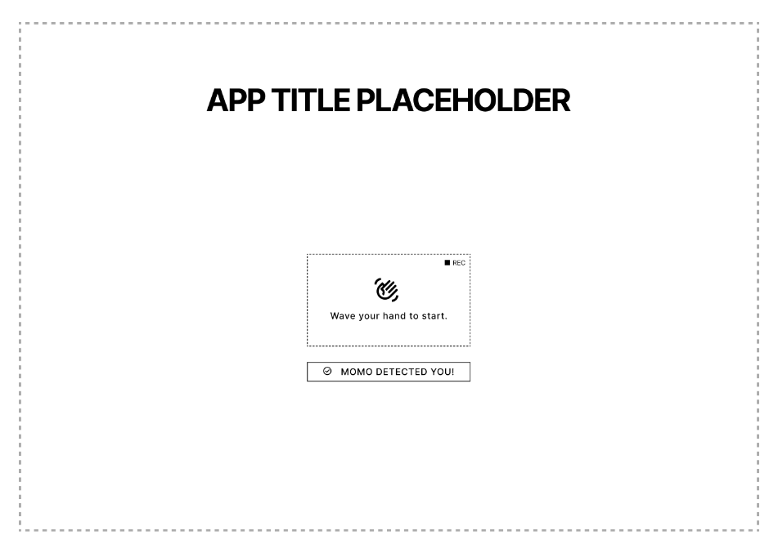
Rancangan antarmuka dibuat untuk memastikan alur penggunaan sistem dapat dipahami oleh siswa SMP. Wireframe digunakan sebagai rancangan awal tampilan sebelum antarmuka dikembangkan secara penuh. Setiap layar memiliki fungsi yang berbeda dalam alur sistem, mulai dari masuk ke aplikasi, menerima instruksi, menggambar objek, melihat prediksi, memainkan level, hingga melihat hasil atau data pada dashboard.
Gambar 3.8 Splash Screen
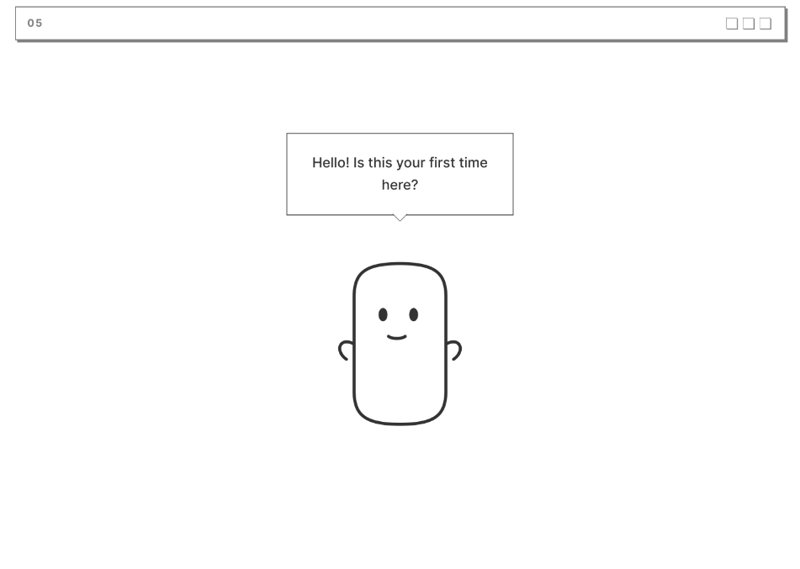
ScreenSplash screen digunakan sebagai tampilan awal sistem. Tampilan ini berisi judul atau identitas sistem, instruksi awal, dan area untuk memberi arahan kepada pengguna sebelum masuk ke simulasi. Pada rancangan awal, instruksi utama dapat berupa arahan untuk melambaikan tangan agar sistem mendeteksi keberadaan pengguna.
Gambar 3.9 Onboarding Screen
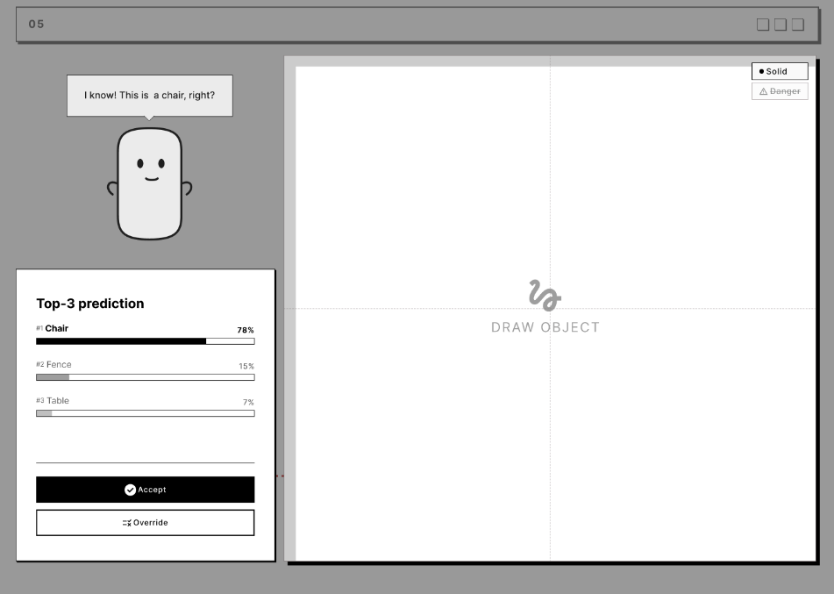
Layar onboarding digunakan untuk memperkenalkan cara interaksi dasar kepada siswa. Pada layar ini, elemen pendamping visual digunakan untuk memberikan instruksi singkat, seperti cara memulai, cara menggambar, dan cara mengikuti arahan sistem. Onboarding dibuat singkat agar siswa dapat segera masuk ke aktivitas utama tanpa membaca penjelasan panjang.
Gambar 3.10 Drawing Canvas
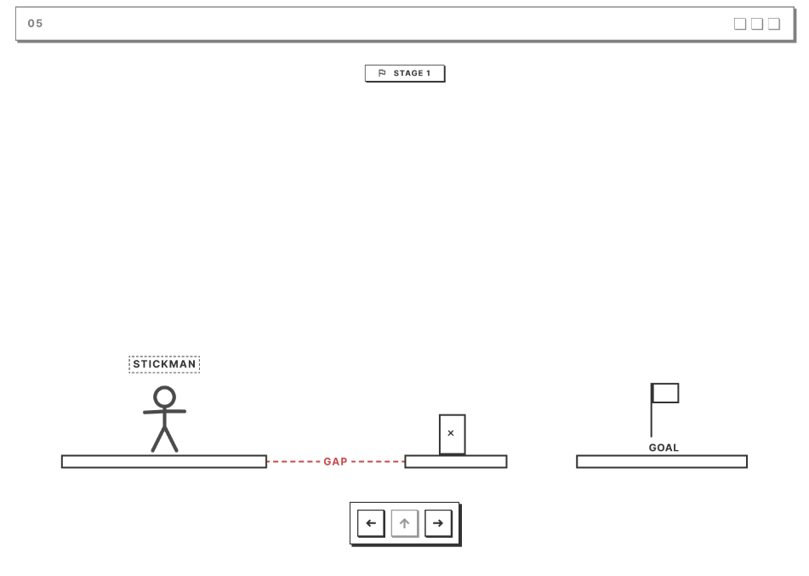
Layar drawing canvas digunakan sebagai ruang menggambar objek. Pada tampilan ini, area kanvas menjadi elemen utama. Selain itu, terdapat area level, elemen pendamping visual, serta panel Top-3 prediction yang muncul setelah gambar diproses. Rancangan ini menggabungkan aktivitas menggambar dan pengambilan keputusan dalam satu konteks layar agar siswa dapat memahami hubungan antara gambar yang dibuat dan prediksi yang muncul.
Gambar 3.11 Gameplay Screen
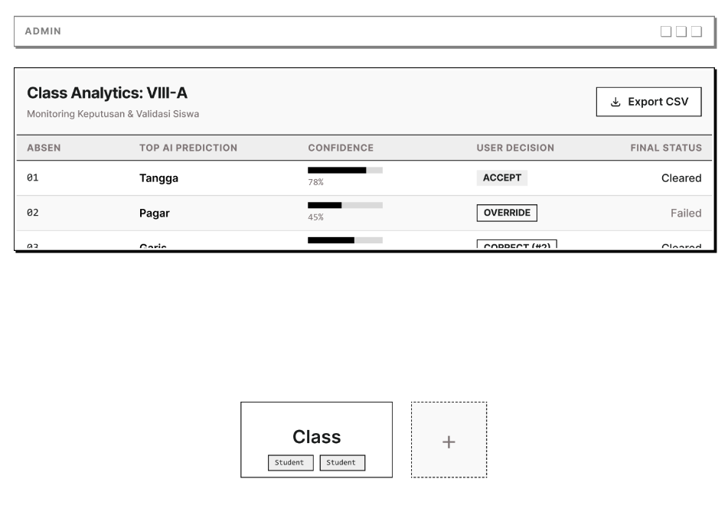
Layar gameplay digunakan untuk menampilkan dunia simulasi 2D. Pada tampilan ini terdapat area dunia permainan, indikator level, dan panduan pergerakan. Objek hasil keputusan siswa akan masuk ke dunia permainan dan memengaruhi progres karakter. Layar ini menjadi tempat siswa melihat konsekuensi dari keputusan yang telah diambil pada tahap sebelumnya.
Gambar 3.12 Admin Dashboard
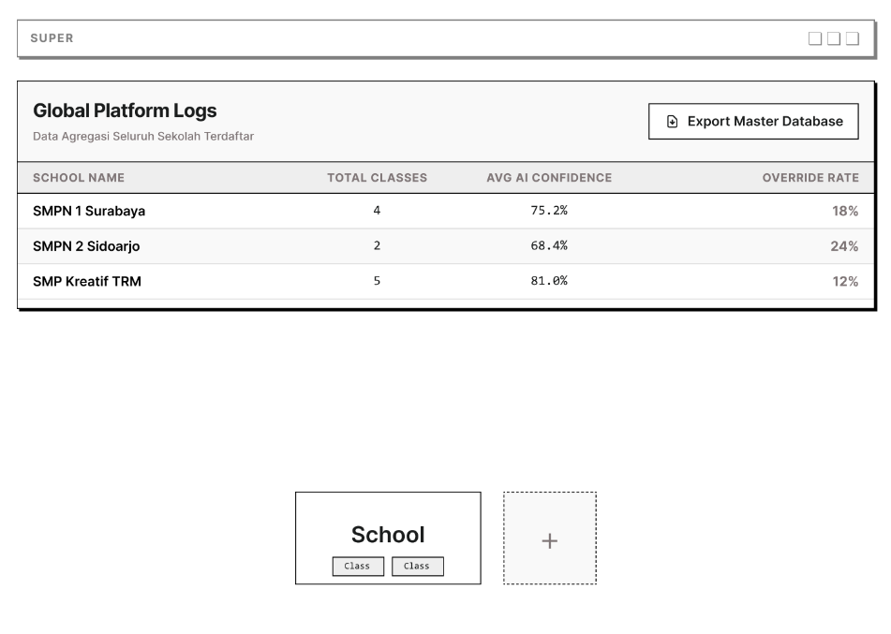
Admin dashboard digunakan untuk menampilkan data penggunaan sistem pada lingkup kelas atau sesi. Dashboard ini berisi tampilan ringkasan log, daftar kelas, dan akses untuk melihat data interaksi. Fitur ini mendukung penggunaan sistem dalam konteks pembelajaran karena guru atau admin dapat melihat hasil penggunaan sistem tanpa mengganggu alur simulasi siswa.
Gambar 3.13 Super Admin Dashboard
Super admin dashboard digunakan untuk mengelola data administratif sistem. Tampilan ini mencakup pengelolaan data sekolah, kelas, akun admin, serta akses nomor absen. Super admin juga dapat melihat fitur dashboard yang tersedia untuk admin. Dengan rancangan ini, sistem memiliki struktur pengelolaan yang mendukung penggunaan di lingkungan sekolah atau sesi pembelajaran. Rancangan antarmuka secara keseluruhan dibuat dengan prinsip ringkas dan terarah. Instruksi tidak dibuat terlalu panjang agar tidak mengganggu alur bermain. Elemen pendamping visual ditempatkan sebagai bagian dari feedback antarmuka, bukan sebagai chatbot atau sistem percakapan. Fungsinya adalah memberi arahan, peringatan, dan respons singkat terhadap kondisi sistem.
- METODOLOGI
Metodologi pada proyek akhir ini disusun untuk menggambarkan tahapan kerja Metodologi pada proyek akhir ini disusun untuk menggambarkan tahapan kerja pengembangan simulasi interaktif literasi AI dari sisi perancangan interaksi dan pengalaman pengguna. Tahapan tersebut divisualisasikan menggunakan diagram fishbone agar alur pengembangan dapat dibaca secara runtut dari tahap perumusan konsep hingga distribusi prototipe. Metodologi ini dibagi menjadi enam fase utama, yaitu Concept, Design, Material Collecting, Assembly, User Testing, dan Distribution. Keenam fase tersebut disusun mengikuti alur waktu pengerjaan proyek akhir, mulai dari semester 6 hingga semester 8.

3.3.1 Tahapan Pengembangan Sistem
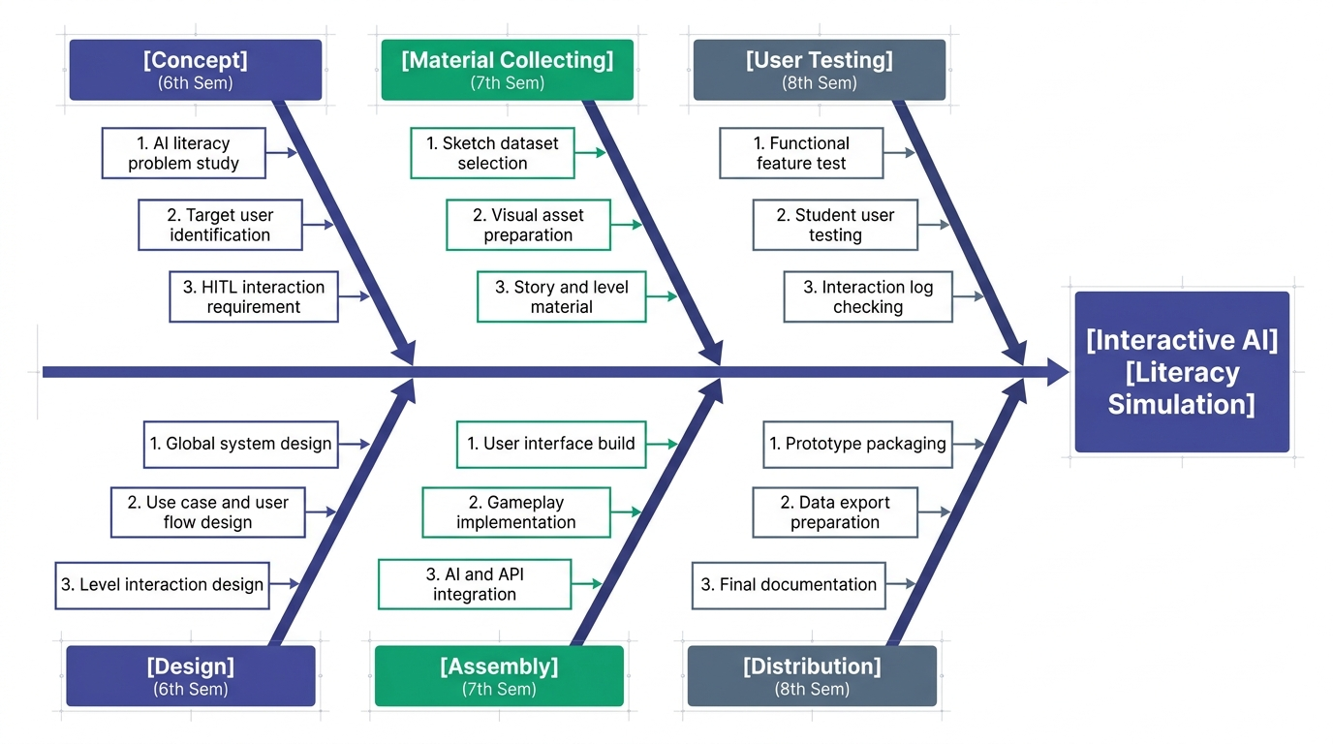
Diagram fishbone pada Gambar 3.14 menunjukkan fishbone metodologi penelitian yang digunakan dalam proyek akhir ini. Pada bagian akhir diagram, luaran utama yang dituju adalah Interactive AI Literacy Simulation. Luaran tersebut merupakan prototipe simulasi interaktif berlevel yang menggabungkan input berbasis finger tracking, tampilan prediksi AI, mekanisme keputusan pengguna, dan konsekuensi gameplay.
Gambar 3.14 Fishbone Metodologi Penelitian
Tahap pertama adalah Concept yang dilakukan pada semester 6. Tahap ini berfokus pada perumusan dasar pengembangan sistem. Aktivitas yang dilakukan meliputi studi permasalahan literasi AI, identifikasi target pengguna, dan penentuan kebutuhan interaksi Human-in-the-Loop. Studi permasalahan literasi AI dilakukan untuk memahami mengapa siswa SMP membutuhkan media pembelajaran yang lebih konkret dalam memahami cara kerja AI. Identifikasi target pengguna dilakukan agar sistem dirancang sesuai dengan karakteristik siswa SMP. Kebutuhan interaksi Human-in-the-Loop ditentukan untuk memastikan bahwa sistem tidak hanya menampilkan output AI, tetapi juga memberi ruang kepada siswa untuk mengevaluasi dan mengambil keputusan terhadap output tersebut.
Tahap kedua adalah Design yang juga dilakukan pada semester 6. Tahap ini berfokus pada perancangan struktur sistem dan pengalaman pengguna. Aktivitas yang dilakukan meliputi perancangan desain sistem global, perancangan use case dan user flow, serta desain interaksi level. Desain sistem global digunakan untuk menggambarkan hubungan antara input, proses, dan output sistem. Use case dan user flow digunakan untuk menjelaskan aktor serta alur penggunaan sistem. Desain interaksi level digunakan untuk menentukan bagaimana pengalaman siswa dibagi ke dalam tahapan level yang semakin kompleks.
Tahap ketiga adalah Material Collecting yang dilakukan pada semester 7. Tahap ini berfokus pada pengumpulan dan persiapan material yang dibutuhkan dalam pengembangan sistem. Aktivitas yang dilakukan meliputi pemilihan dataset sketsa, persiapan aset visual, serta penyusunan material cerita dan level. Dataset sketsa digunakan sebagai dasar kebutuhan klasifikasi gambar. Aset visual digunakan untuk kebutuhan antarmuka, objek permainan, elemen pendamping visual, dan lingkungan simulasi. Material cerita dan level digunakan untuk menyusun konteks permainan agar interaksi siswa memiliki tujuan yang jelas.
Tahap keempat adalah Assembly yang dilakukan pada semester 7. Tahap ini merupakan tahap implementasi prototipe. Aktivitas yang dilakukan meliputi pembangunan antarmuka pengguna, implementasi gameplay, serta integrasi AI dan API. Pembangunan antarmuka pengguna mencakup tampilan onboarding, drawing canvas, Top-3 UI, gameplay screen, level summary, serta dashboard. Implementasi gameplay mencakup pembuatan dunia simulasi 2D, karakter, objek, rintangan, dan mekanisme konsekuensi. Integrasi AI dan API dilakukan agar gambar yang dibuat siswa dapat diproses, hasil prediksi dapat ditampilkan, keputusan pengguna dapat dicatat, dan data interaksi dapat diteruskan ke sistem penyimpanan.
Tahap kelima adalah User Testing yang dilakukan pada semester 8. Tahap ini berfokus pada pengujian sistem. Aktivitas yang dilakukan meliputi pengujian fitur fungsional, pengujian pengguna siswa, dan pengecekan interaction log. Pengujian fitur fungsional dilakukan untuk memastikan setiap fitur berjalan sesuai rancangan, seperti finger tracking, drawing canvas, Top-3 UI, decision button, gameplay, dan dashboard. Pengujian pengguna siswa dilakukan untuk melihat apakah alur sistem dapat dipahami oleh target pengguna. Pengecekan interaction log dilakukan untuk memastikan data prediksi, keputusan, label akhir, dan hasil gameplay tercatat dengan benar.
Tahap keenam adalah Distribution yang dilakukan pada semester 8. Tahap ini berfokus pada penyelesaian prototipe dan dokumentasi akhir. Aktivitas yang dilakukan meliputi pengemasan prototipe, persiapan ekspor data, dan penyusunan dokumentasi final. Pengemasan prototipe dilakukan agar sistem dapat digunakan sebagai media demonstrasi proyek akhir. Persiapan ekspor data dilakukan agar hasil interaksi dapat digunakan untuk kebutuhan analisis. Dokumentasi final dilakukan untuk menyusun laporan proyek akhir, hasil perancangan, hasil implementasi, dan hasil pengujian.
Dengan tahapan tersebut, metodologi proyek akhir ini menunjukkan alur pengembangan yang dimulai dari perumusan konsep, perancangan sistem, pengumpulan material, implementasi, pengujian, hingga distribusi. Setiap fase saling berkaitan dan mengarah pada luaran akhir berupa simulasi interaktif literasi AI yang dapat digunakan oleh siswa SMP.

3.3.2 Jadwal Penelitian
Jadwal penelitian disusun dalam rentang 12 bulan untuk menggambarkan rencana pengerjaan proyek akhir secara bertahap. Penyusunan jadwal ini mengikuti tahapan metodologi yang telah dijelaskan sebelumnya, mulai dari studi awal, perancangan sistem, pengumpulan material, pengembangan prototipe, pengujian, revisi, hingga dokumentasi akhir. Setiap kegiatan ditempatkan pada bulan pengerjaan yang berbeda agar proses pengembangan sistem dapat berjalan runtut dan terukur.

Tabel 3.4 Jadwal Penelitian
No | Kegiatan | 1 | 2 | 3 | 4 | 5 | 6 | 7 | 8 | 9 | 10 | 11 | 12
1 | Studi literatur AI literacy, HITL, Top-3 UI, dan game-based learning | X | X
2 | Identifikasi target pengguna dan kebutuhan interaksi siswa SMP |  | X | X
3 | Penyusunan fishbone metodologi dan batasan ruang lingkup penulis |  |  | X | X
4 | Penyusunan desain sistem dan wireframe |  |  | X | X | X
5 | Penyusunan mockup onboarding, gameplay, Top-3 UI, dan result |  |  |  | X | X | X
6 | Penyusunan level interaction design dan interaction matrix |  |  |  |  | X | X
7 | Pengumpulan aset visual, objek level, dan rancangan maskot pendamping |  |  |  |  | X | X | X
8 | Pengembangan prototipe canvas, gameplay, dan Top-3 UI |  |  |  |  |  | X | X | X
9 | Pengembangan decision resolver, feedback visual, dan data interaksi |  |  |  |  |  |  | X | X | X
10 | User testing fungsi, keterbacaan UI, dan pengalaman siswa |  |  |  |  |  |  |  | X | X | X
11 | Revisi prototipe dan finalisasi aset visual |  |  |  |  |  |  |  |  | X | X | X
12 | Dokumentasi akhir, ekspor data, dan persiapan presentasi |  |  |  |  |  |  |  |  |  | X | X | X

Jadwal tersebut menunjukkan bahwa kegiatan awal difokuskan pada studi literatur, identifikasi pengguna, serta perumusan ruang lingkup pengembangan. Setelah itu, kegiatan berlanjut pada penyusunan desain sistem, wireframe, mockup, interaction matrix, dan desain interaksi level. Tahap berikutnya berfokus pada pengumpulan aset dan pengembangan prototipe, termasuk canvas, gameplay, Top-3 UI, decision resolver, feedback visual, dan pencatatan data interaksi.
Pada bagian akhir jadwal, kegiatan diarahkan pada user testing, revisi prototipe, finalisasi aset visual, dokumentasi akhir, ekspor data, dan persiapan presentasi. Dengan pembagian waktu tersebut, proses penelitian dapat berjalan secara bertahap dari perencanaan hingga penyelesaian prototipe akhir.

Halaman ini sengaja dikosongkan.

DAFTAR PUSTAKA

[1] D. T. K. Ng, J. K. L. Leung, S. K. W. Chu, and M. S. Qiao, “Conceptualizing AI literacy: An exploratory review,” Computers and Education: Artificial Intelligence, vol. 2, Art. no. 100041, 2021, doi: 10.1016/j.caeai.2021.100041.
[2] P. Ravi, A. Broski, G. Stump, H. Abelson, E. Klopfer, and C. Breazeal, “Understanding teacher perspectives and experiences after deployment of AI literacy curriculum in middle-school classrooms,” arXiv:2312.04839, 2023.
[3] O. Clerc, R. Abdelghani, C. Desvaux, E. Poisson, P.-Y. Oudeyer, and H. Sauzéon, “Teaching students to question the machine: An AI literacy intervention improves students’ regulation of LLM use in a science task,” arXiv:2604.01955, 2026.
[4] X. Wu, L. Xiao, Y. Sun, J. Zhang, T. Ma, and L. He, “A survey of human-in-the-loop for machine learning,” arXiv:2108.00941, 2021.
[5] J. Wang, B. Guo, and L. Chen, “Human-in-the-loop machine learning: A macro-micro perspective,” arXiv:2202.10564, 2022.
[6] H. Khosravi et al., “Explainable artificial intelligence in education,” Computers and Education: Artificial Intelligence, vol. 3, Art. no. 100074, 2022, doi: 10.1016/j.caeai.2022.100074.
[7] R. Alfredo, V. Echeverria, Y. Jin, L. Yan, Z. Swiecki, D. Gašević, and R. Martinez-Maldonado, “Human-centred learning analytics and AI in education: A systematic literature review,” arXiv:2312.12751, 2023.
[8] M. Videnovik, T. Vold, L. Kiønig, and M. Trajkovik, “Game-based learning in computer science education: A scoping literature review,” International Journal of STEM Education, vol. 10, no. 54, 2023.
[9] M. J. Gomez, J. A. Ruipérez-Valiente, and F. J. García Clemente, “A systematic literature review of game-based assessment studies: Trends and challenges,” arXiv:2207.07369, 2022.
[10] Y. J. Tseng and G. Yadav, “ActiveAI: Introducing AI literacy for middle school learners with goal-based scenario learning,” arXiv:2309.12337, 2023.
[11] F. Zhang, V. Bazarevsky, A. Vakunov, A. Tkachenka, G. Sung, C.-L. Chang, and M. Grundmann, “MediaPipe Hands: On-device real-time hand tracking,” arXiv:2006.10214, 2020.
[12] G. Sung, K. Sokal, E. Uboweja, V. Bazarevsky, J. Baccash, E. G. Bazavan, C.-L. Chang, and M. Grundmann, “On-device real-time hand gesture recognition,” arXiv:2111.00038, 2021.
[13] E. Uboweja, D. Tian, Q. Wang, Y.-C. Kuo, J. Zou, L. Wang, G. Sung, and M. Grundmann, “On-device real-time custom hand gesture recognition,” arXiv:2309.10858, 2023.
[14] Q. V. Liao, D. Gruen, and S. Miller, “Questioning the AI: Informing design practices for explainable AI user experiences,” in Proceedings of the CHI Conference on Human Factors in Computing Systems, 2020, pp. 1–15, doi: 10.1145/3313831.3376590.
[15] A. J. Karran, T. Demazure, and C. Hudelot, “Designing for confidence: The impact of visualizing artificial intelligence decisions,” Frontiers in Neuroscience, vol. 16, 2022.
[16] N. L. Schroeder, C. S. Davis, and Y. Yang, “Designing and learning with pedagogical agents: An umbrella review,” Journal of Educational Computing Research, vol. 62, no. 8, 2025.
[17] C. Norsworthy, B. Jackson, and J. A. Dimmock, “Advancing our understanding of psychological flow: A scoping review of conceptualizations, measurements, and applications,” Psychological Bulletin, vol. 147, no. 8, pp. 806–827, 2021, doi: 10.1037/bul0000331.
[18] E. Shokeen, N. Katirci, C. Williams-Pierce, and C. Fan, “Children learning to sketch: Sketching to learn,” Information and Learning Sciences, vol. 123, no. 7/8, pp. 482–497, 2022.
[19] C. Ocak, T. J. Kopcha, and R. Dey, “An AI-enhanced pattern recognition approach to temporal and spatial analysis of children’s embodied interactions,” Computers and Education: Artificial Intelligence, vol. 4, Art. no. 100155, 2023.
[20] J. Lee et al., “AI-infused collaborative inquiry in upper elementary school: A game-based learning approach,” in Proceedings of the AAAI Conference on Artificial Intelligence, vol. 35, no. 17, pp. 15653–15661, 2021.
[21] D. Ha and D. Eck, “A neural representation of sketch drawings,” arXiv:1704.03477, 2017.
[22] R. Fernandez-Fernandez, J. G. Victores, D. Estevez, and C. Balaguer, “Quick, Stat!: A statistical analysis of the Quick, Draw! dataset,” arXiv:1907.06417, 2019.
[23] S. Dhariwal, “To Co- Is Human: Designing Technologies That Center Human Connection, Co-creativity, and Calm in the Era of AI,” Ph.D. dissertation, Program in Media Arts and Sciences, Massachusetts Institute of Technology, Cambridge, MA, USA, 2025. [Online]. Available: https://dspace.mit.edu/handle/1721.1/164259

